**LAPORAN PROYEK OSS**

**“MODIFIKASI FITUR S-CART”**

**MATA KULIAH PROYEK PERANGKAT LUNAK**



Dosen Pembimbing:

**Yunarso Anang, Ph.D.**

Disusun oleh:

Dwi Joko Purnomo 221910685

I Wayan Chandra Purwatmaja 221910870

Maulyta Noer Fadilla 221910938

Denisa Hilmy Atiqah 221911050

Riofebri Prasetya 221911192

**POLITEKNIK STATISTIKA STIS**

**JAKARTA**

**2022**

**DAFTAR ISI**

A. Rencana Pelaksanaan Proyek 1

B. Deskripsi OSS (*Open Source System*) 1

1. Deskripsi Singkat OSS (*Open Source System*) 1

2. Lisensi OSS (*Open Source System*) 2

C. Identifikasi Kebutuhan Modifikasi/Perubahan 3

D. Analisis dan Hasil 3

E. Pelaksanaan Modifikasi 7

1. Modifikasi Fitur Register (*Frontend*) 7

2. Modifikasi fitur Change Information (*Frontend*) 10

3. Modifikasi fitur Store Config Costumer (*Backend*) 13

4. Modifikasi fitur Homedengan menambahkan konten berita (*Frontend*) 16

5. Modifikasi button LOGIN dan REGISTER 21

6. Modifikasi tata letak dan desain halaman CONTACT US 23

7. Modifikasi Penambahan fitur bahasa Indonesia 25

*8.* Modifikasi *sidebar* (*Backend)* 25

9. Modifikasi desain tema (*Backend*) 28

F. Pengujian 29

1. Modifikasi fitur Register (*Frontend*) 29

2. Modifikasi fitur Change Information (*Frontend*) 31

3. Modifikasi fitur Store Config Costumer (*Backend*) 34

4. Modifikasi fitur Homedengan menambahkan konten berita (*Frontend*) 37

5. Modifikasi button LOGIN dan REGISTER menjadi satu dropdown (*Frontend*) 38

6. Modifikasi tata letak dan desain halaman CONTACT US 42

7. Modifikasi Penambahan fitur bahasa Indonesia 44

8. Modifikasi *sidebar* (*Backend)* 46

9. Modifikasi desain tema (*Backend*) 47

G. Penempatan/Instalasi dan deployment 49

H. Lampiran 55

# Rencana Pelaksanaan Proyek

Pada rencana pelaksanaan proyek, kandidat perangkat lunak bebas (*Open Source Software*) pertama yang dipilih yaitu *Mindmap. Mindmap* merupakan salah satu perangkat lunak bebas (*Open Source Software*) berbasis web yang digunakan untuk membuat peta pikiran (*mind maps*). Dengan *software* ini, setiap orang dapat mendesain mind maps sesuai dengan keinginan dan kebutuhannya masing-masing dengan *tools* yang disediakan. *Mindmap* ini ditulis menggunakan bahasa pemrograman Javascript serta dapat berjalan pada *device* laptop atau PC.

Kemudian terjadi perubahan perangkat lunak bebas (*Open Source Software*) dikarenakan dokumentasi untuk *developer* yang kurang dan bahasa pemograman yang sulit dipahami maka kelompok kami memutuskan untuk mengganti perangkat lunak bebas (*Open Source Software*) yang akan dimodifikasi yaitu aplikasi S-Cart. Untuk *timeline* pengerjaan dalam menambahkan/memodifikasi fitur terdapat pada lampiran.

# Deskripsi OSS (*Open Source System*)

## Deskripsi Singkat OSS (*Open Source System*)

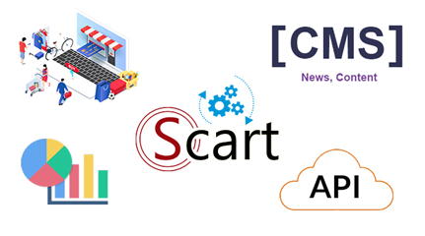

Gambar B. 1

OSS (*Open Source Software*) yang dipilih untuk dilakukan penambahan fitur atau modifikasi yaituS-cart**.** S-cart merupakan aplikasi berbasis web yang menggunakan *framework* PHP yaitu Laravel dan framework CSS yaitu Bootstrap. S-Cart adalah proyek situs web *e-niaga* gratis untuk individu dan bisnis. S-cart ini dibangun di atas *framework* (kerangka kerja) Laravel dan teknologi terbaru. Tujuan dari dibuatnya S-Cart ini adalah "Efisien dan ramah untuk semua orang".

Untuk melakukan instalasi, perlu beberapa *requirements* yang harus ada atau di konfigurasi. Berikut merupakan beberapa *requirements* yang harus ada atau dikonfigurasi:

* PHP >= 7.3
* OpenSSL PHP Extension
* PDO PHP Extension
* Mbstring PHP Extension
* Tokenizer PHP Extension
* XML PHP Extension
* Ctype PHP Extension
* JSON PHP Extension
* BCMath PHP Extension

Untuk proses instalasi secara manual sendiri dapat dilakukan dengan urutan langkah sebagai berikut:

* Buat *database* baru, lalu *import* file /vendor/s-cart/core/src/DB/s-cart-yyyy-mm-dd.sql ke *database*
* Ganti nama atau hapus file public/install.php
* Salin file .env.example ke .env jika file .env tidak ada
* Hasilkan kunci API jika APP_KEY adalah null (Gunakan perintah "php artisan key:generate")
* Hasilkan kunci enkripsi (Gunakan perintah "php artisan passport:keys")
* Nilai konfigurasi file .env:
* APP_DEBUG=false (Set "false" is security)
* DB_HOST=127.0.0.1 (Database host)
* DB_PORT=3306 (Database port)
* DB_DATABASE=s-cart (Database name)
* DB_USERNAME=root (User name use database)
* DB_PASSWORD= (Password connect to database)
* APP_URL=http://localhost (Your url)
* ADMIN_PREFIX=sc_admin (Path to admin)
* DB_PREFIX=sc_ (Must be "sc_" because it is fixed in the .sql file)

## Lisensi OSS (*Open Source System*)

S-Cart adalah proyek perangkat lunak dengan situs web *e-niaga* gratis untuk bisnis. Jadi:

* Anda berhak mengintegrasikan S-Cart untuk proyek Anda sendiri tanpa izin kami.
* Menggunakan S-Cart gratis.
* Kami dibebaskan dari semua yang timbul dari sistem pembuatan S-Cart.
* Anda dapat menghapus pemberitahuan hak cipta S-Cart pada kode sumber jika Anda mau (biasanya "*footer*" proyek).

# Identifikasi Kebutuhan Modifikasi/Perubahan

Berikut berupakan identifikasi kebutuhan modifikasi/perubahan berdasarkan hasil identifikasi yang telah dirumuskan sebelumnya:

* Kemudahan dalam pengelompokan customer berdasarkan kelengkapan informasi
* Kejelasan informasi lokasi
* *Novice User* atau *Customer* bisa memahami dengan mudah dalam penggunaan aplikasi

# Analisis dan Hasil

Berikut rincian analisis dan hasilnya.

***Context Diagram* (DFD Level 0)**

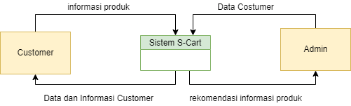

Gambar D. 1

***Use Case Diagram***

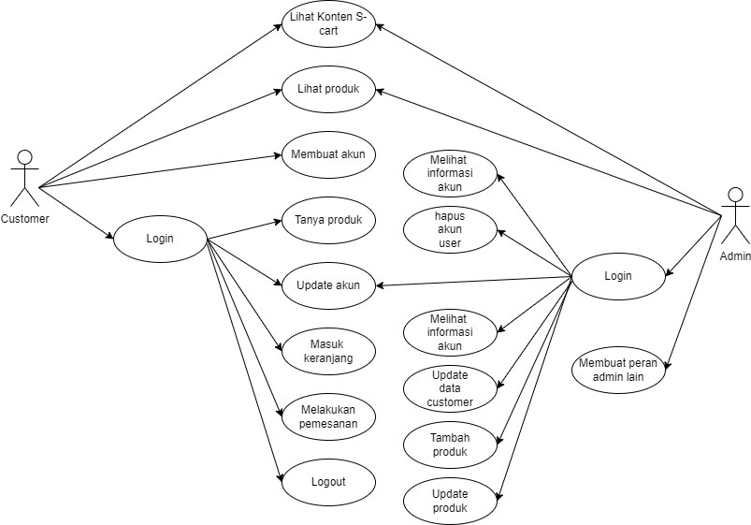

Gambar D. 2

***Swimlane Diagram***

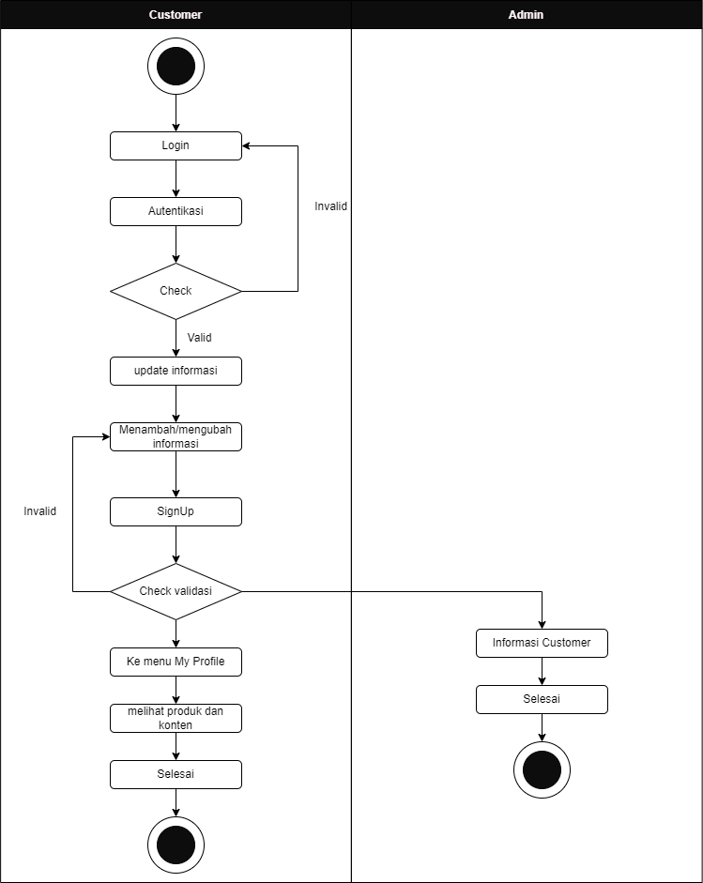

Gambar D. 3

Pada Gambar D.3 terdapat tahapan dari Customer dan Admin seperti berikut:

1. Customer Login menggunakan email dan password yang telah didaftarkan.
2. Sistem melakukan autentikasi apakah benar email dan *password* yang dimasukkan sesuai dengan *database*.
3. Saat autentikasi berhasil, dilanjutkan dengan proses update informasi. Namun, apabila proses autentikasi *invalid* maka *customer* diarahkan kembali untuk Login ulang.
4. Setelah melakukan *update* informasi, *customer* di arahkan ke menu My Profile dan data sebagian dari *customer* bisa dilihat oleh admin. Selanjutnya *customer* sudah bisa melihat produk dan menggunakan fitur untuk membeli produk yang disediakan.

***Class-based modeling: Class Candidate => Class Diagram***

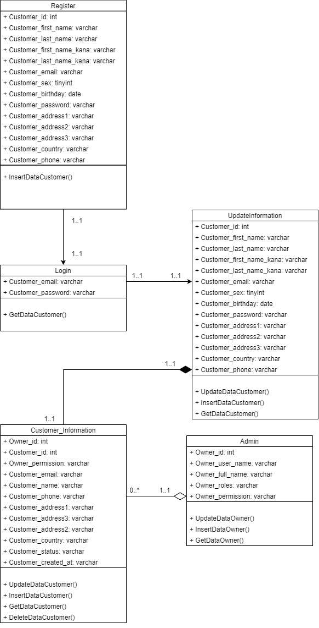

Gambar D. 4

***Behavior Model***

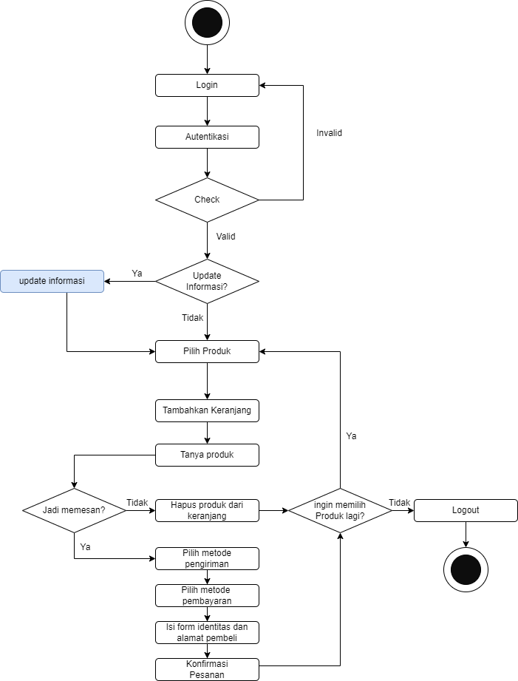

Gambar D. 5

Berdasarkan identifikasi kebutuhan, terdapat beberapa fitur yang akan ditambah/dimodifikasi untuk memenuhi atau melengkapi kebutuhan tersebut. Berikut merupakan beberapa modifikasi fitur yang akan dilakukan:

* Modifikasi fitur *Register* (*Frontend*)
* Modifikasi fitur *Change Information* (*Frontend*)
* Modifikasi fitur *Store Config Costumer* (*Backend*)
* Modifikasi fitur *Home* dengan menambahkan konten berita (*Frontend*)
* Modifikasi *button* LOGIN dan REGISTER menjadi satu *dropdown* (*Frontend*)
* Modifikasi tata letak dan desain halaman CONTACT US
* Modifikasi penambahan fitur bahasa Indonesia
* Modifikasi *sidebar* (*Backend)*
* Modifikasi desain tema (*Backend*)

# Pelaksanaan Modifikasi

## Modifikasi Fitur *Register* (*Frontend*)

1. **Perancangan**

Pada fitur *register*, dilakukan modifikasi fitur dengan menambahkan atribut “Job”. Penambahan atribut “Job” ini dilakukan untuk melengkapi informasi pengguna/*user*. Adapun penambahan atribut Job di maksudkan agar pengembangan selanjutnya bisa terdapat fitur yang bisa mengelompokkan beberapa produk sesuai dengan pekerjaan *customer*. Untuk perancangan model sebagai berikut.

**Data Class Design: Class Diagram**

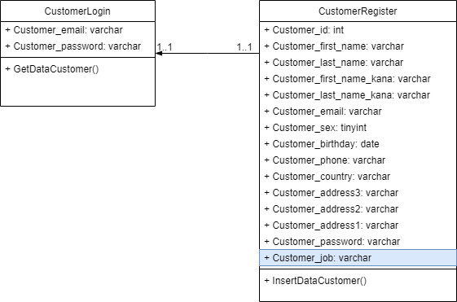

Gambar E. 1. 1

Pada perancangan kali ini untuk menu registrasi di tambah atribut Job. Diharapkan untuk atribut ini bisa di insert ke database. Setelah melakukan registrasi, *user* diarahkan ke *system S-cart* dengan status sudah berhasil *login.*

***Architecture Design: Communication Diagram***

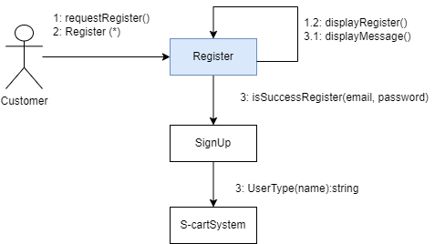

Gambar E. 1. 2

Aktor: *Customer*

* Jika *user* belum memiliki akun, maka akan meminta *register.* Setelah ke menu *register, user* akan mengisi form berupa data *customer*. Kemudian setelah selesai, *user* akan klik *Signup* yang berada di bawah form
* Bila berhasil melakukan *register,* maka *user* akan memasuki ke sistem s-cart dengan status ‘*Login’*.

**Component Level Design: Component Diagram**

Berikut merupakan atribut-atribut informasi yang akan di *insert* ke *database* setelah melakukan registrasi:

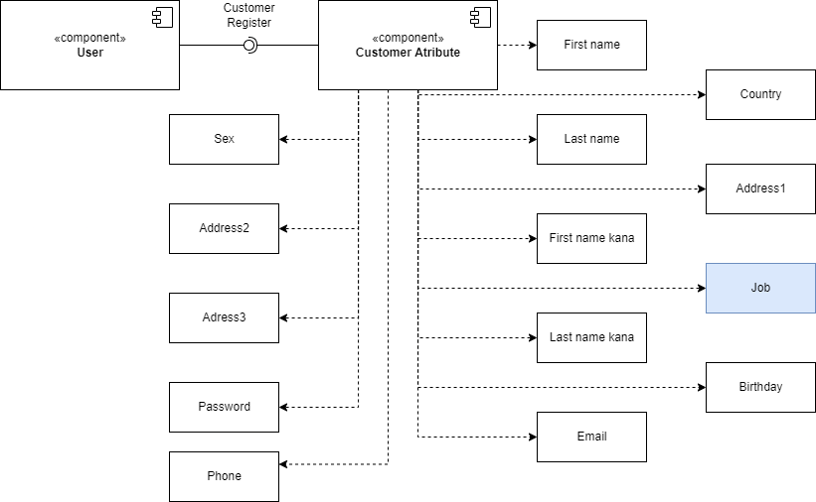

Gambar E. 1. 3

1. **Implementasi**

Pada tahap implementasi akan ditambah *label form* pada folder s-cart bagian src di resource \views\templates\s-cart-light\auth\register.blade.php. Label yang di tambah dapat dilihat pada Gambar E. 1. 4.

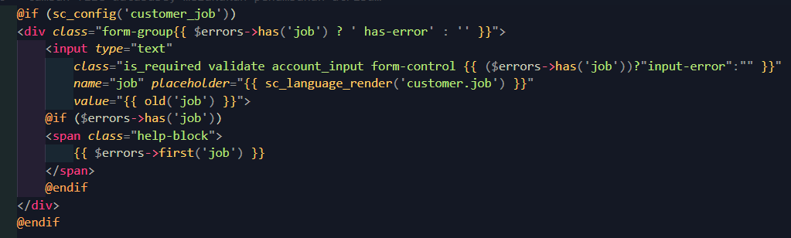

Gambar E. 1. 4

Kemudian di tambahkan konfigurasi *database* pada tabel sc_admin_config yang terlihat pada Gambar E. 1. 5.



Gambar E. 1. 5

Kemudian untuk *language* bisa ditambah bahasa untuk Job di database agar saat *get* data dari Database disesuaikan dengan bahasa yang dipilih. Bahasa yang di *insert* di tabel sc_*languages* terlihat pada Gambar E. 1. 6.

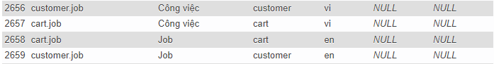

Gambar E. 1. 6

Hasil implementasi dapat dilihat pada Gambar E. 1. 7.

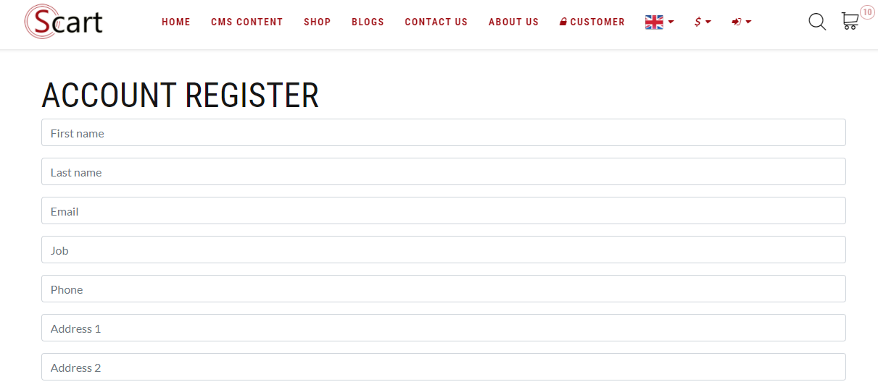

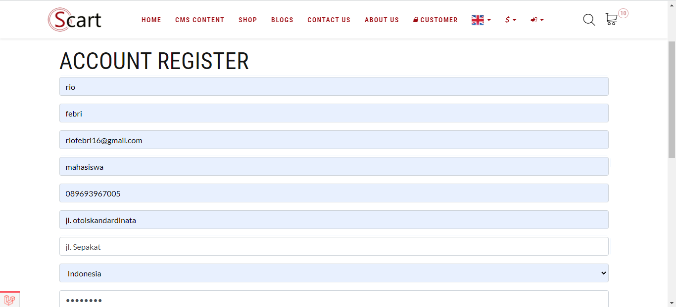

Gambar E. 1. 7

## Modifikasi Fitur Change Information (*Frontend*)

1. **Perancangan**

Pada fitur *change information*, dilakukan modifikasi fitur dengan menambahkan atribut “Job”. Fitur ini juga perlu ditambahkan untuk melengkapi proses *Register* yang sudah terdapat atribut “Job”. Perancangan model dapat dilihat pada Gambar E. 2. 1.

**Data Class Design: Class Diagram**

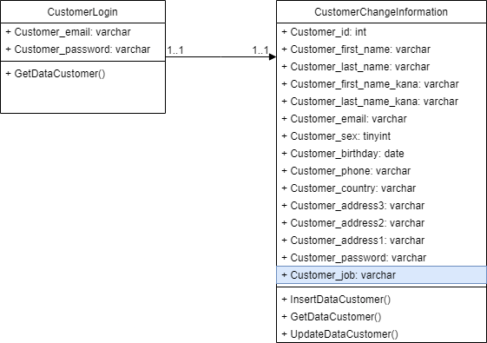

Gambar E. 2. 1

Terdapat *class login* yang mana ketika akan melakukan *change information* maka *user* perlu melakukan registrasi terlebih dahulu, kemudian *user* akan melakukan login dengan mengirimkan data email dan password. Dari data tersebut dilakukan *get* data informasi lainnya yang di *post* saat menggunakan fitur ubah informasi. Informasi lainnya bisa dilakukan *update* dan *delete.* Untuk *get* ini otomatis di ambil dari database ke *form* sehingga memudahkan customer untuk menggunakan fitur *change password*.

**Architecture Design: Communication Diagram**

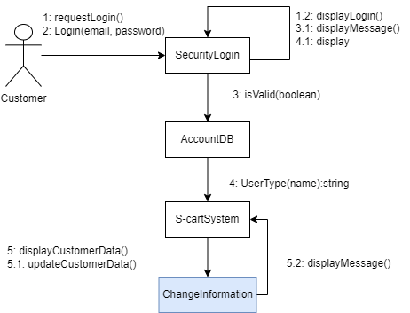

Gambar E. 2. 2

Aktor: *Customer*

* Pada tahap awal, *customer* melakukan *Login* menggunakan email dan *password*. Kemudian dilanjutkan dengan proses autentikasi *user*.
* Setelah berhasil memasuki akun, *customer* dapat melakukan *update* informasi.

**Component Level Design: Component Diagram**

Atribut yang bisa dilakukan *update* pada *database* melalui fitur ubah informasi dapat dilihat pada Gambar E. 2. 3.

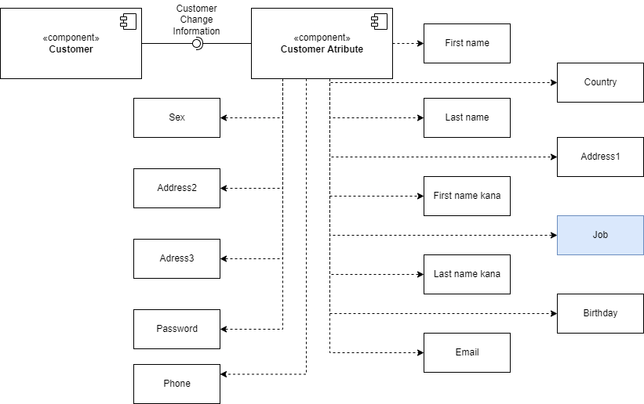

Gambar E. 2. 3

1. **Implementasi**

Pada implementasi ubah informasi, ditambahkan label Job php pada form *change information* yang terdapat pada:

\resources\views\templates\s-cart light\account\change_information.blade.php

Label yang ditambah dapat dilihat pada Gambar E. 2. 4.

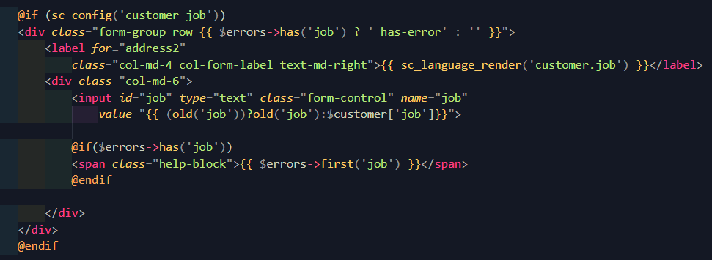

Gambar E. 2. 4

Kemudian ditambah konfigurasi *database* pada tabel sc_admin_config yang dapat dilihat pada Gambar E. 2. 5 (sebelumnya juga sudah dilakukan pada tahap modifikasi fitur *register*).



Gambar E. 2. 5

Kemudian untuk *language* bisa ditambah bahasa untuk Job di *database* agar saat *get* data dari Database disesuaikan dengan bahasa yang dipilih. Bahasa yang di *insert* di tabel sc_*languages* dapat dilihat pada Gambar E. 2. 6 (sebelumnya sudah dilakukan pada tahap modifikasi fitur register).



Gambar E. 2. 6

Hasil implementasi dapat dilihat pada Gambar E. 2. 7.

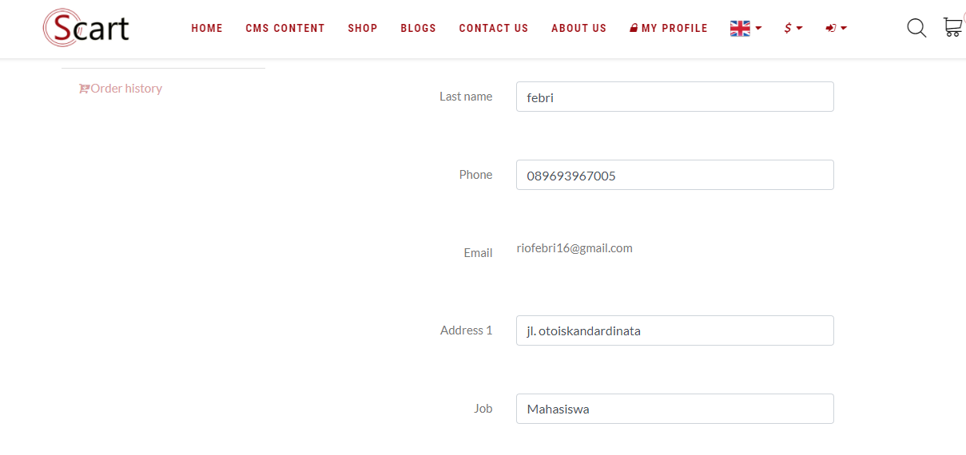

Gambar E. 2. 7

## Modifikasi Fitur Store Config Costumer (*Backend*)

1. **Perancangan**

Pada fitur *Store Config Costumer*, dilakukan modifikasi fitur dengan menambahkan atribut “Job”. Fitur ini juga perlu ditambahkan untuk melakukan *update* data pengguna di bagian *Backend*.

**Data Class Design: Class Diagram**

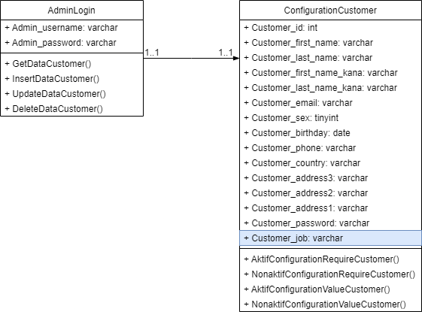

Gambar E. 3. 1

Pada kelas *AdminLogin* terdapat *require* berupa *username* dan *password* untuk melakukan konfigurasi atribut *customer.* Admin bisa menghilangkan beberapa attribut yang tidak perlu dimunculkan pada saat registrasi dan *change information*. Atribut yang tidak bisa dilakukan konfigurasi tidak dimunculkan yaitu atribut email dan *password*.

**Architecture Design: Communication Diagram**

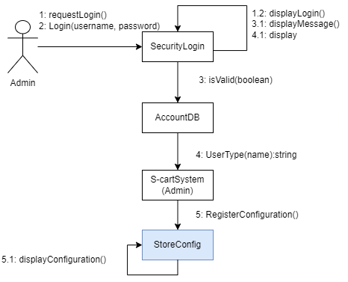

Gambar E. 3. 2

Aktor: Admin

* Pada tahap awal, admin melakukan Login menggunakan *username* dan *password*. Kemudian dilanjutkan dengan proses autentikasi admin.
* Setelah berhasil memasuki akun, admin dapat melakukan konfigurasi atribut *customer* pada StoreConfig.

**Component Level Design: Component Diagram**

Beberapa atribut yang bisa dilakukan konfigurasi dihilangkan kecuali email dan *password*. Atribut-atribut ini dapat dilihat pada Gambar E. 3. 3.

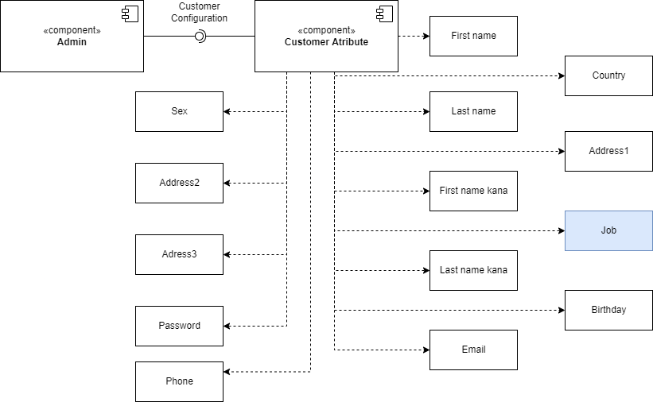

Gambar E. 3. 3

1. **Implementasi**

Dalam tahap implementasi, perlu di tambahkan konfigurasi admin pada *database*. Caranya dengan melakukan *insert* pada tabel sc_admin_config yang dapat dilihat pada Gambar E. 3. 4 (sudah dilakukan pada tahap modifikasi fitur register).



Gambar E. 3. 4

Kemudian untuk *languages* bisa di tambah dengan *insert database* pada tabel sc_languages yang dapat dilihat pada Gambar E. 3. 5. dan Gambar E. 3. 6.

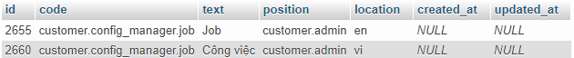

Gambar E. 3. 5

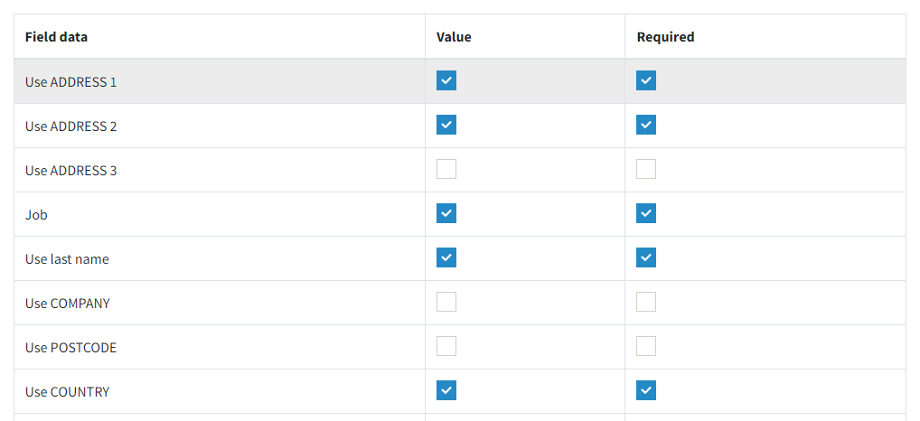

Gambar E. 3. 6

## Modifikasi Fitur Homedengan Menambahkan Konten Berita (*Frontend*)

1. **Perancangan**

**Architecture Design: Communication Diagram**

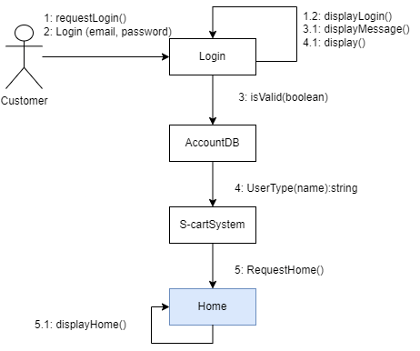

Gambar E. 4. 1

Aktor: *Customer*

* Pada tahap awal, *customer* melakukan Login menggunakan email dan *password*. Kemudian dilanjutkan dengan proses autentikasi *user*.
* Setelah berhasil memasuki akun, customer diarahkan ke sistem S-cart kemudian pada tahap ini customer bisa pergi ke menu Home.
* Untuk melihat menu Home juga bisa dilakukan tanpa melakukan *login* terlebih dahulu.

1. **Implementasi**

Tahap melakukan modifikasi ini yaitu dengan cara menambahkan suatu div untuk konten berita pada file \resources\views\templates\s-cart-light\block\top_news.blade.php yang dapat dilihat pada Gambar E. 4. 2.



Gambar E. 4. 2

Kemudian ditambah *style* yang dapat dilihat pada Gambar E. 4. 3. hingga Gambar E. 4. 8.

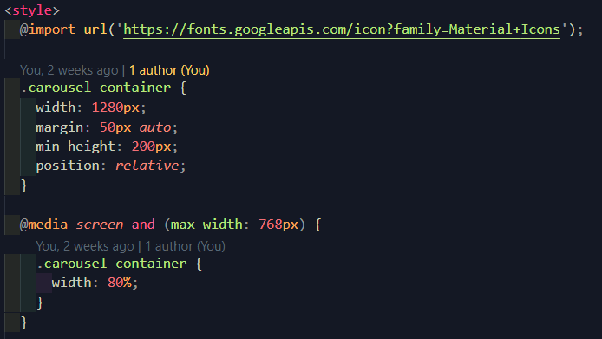

Gambar E. 4. 3

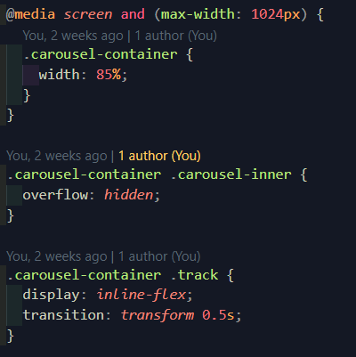

Gambar E. 4. 4

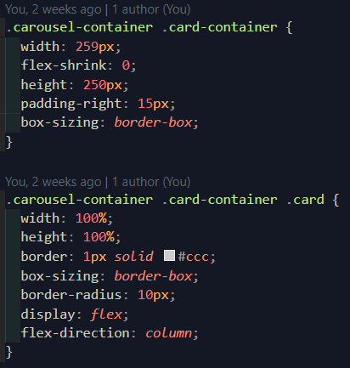

Gambar E. 4. 5

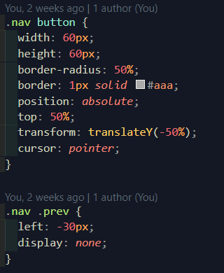

Gambar E. 4. 6

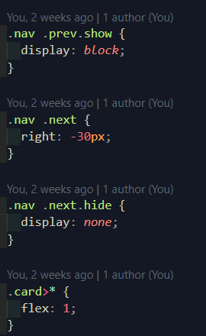

Gambar E. 4. 7

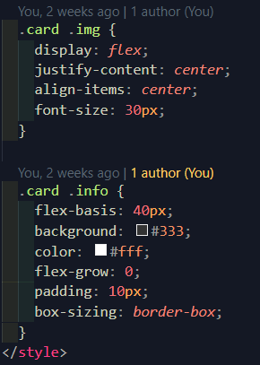

Gambar E. 4. 8

Ditambah juga javascript yang dapat dilihat pada Gambar E. 4. 9. Hingga Gambar E. 4. 14.

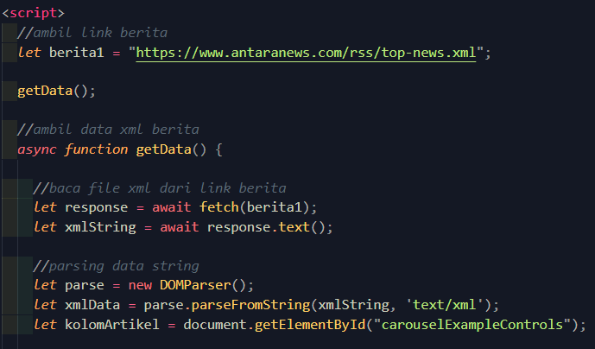

Gambar E. 4. 9

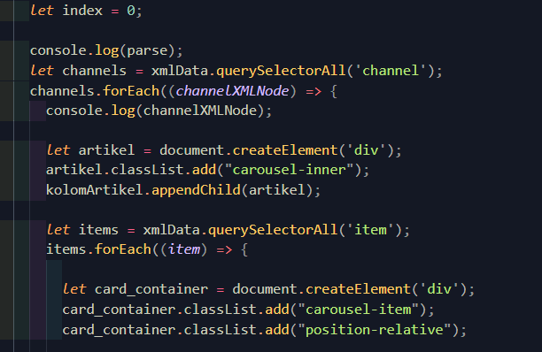

Gambar E. 4. 10

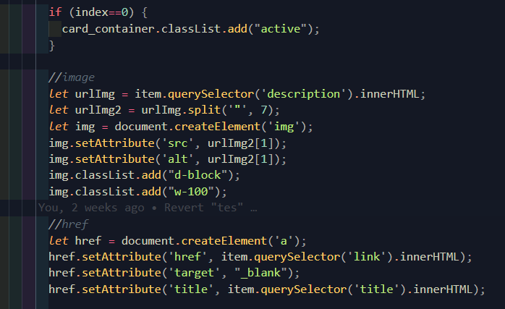

Gambar E. 4. 11

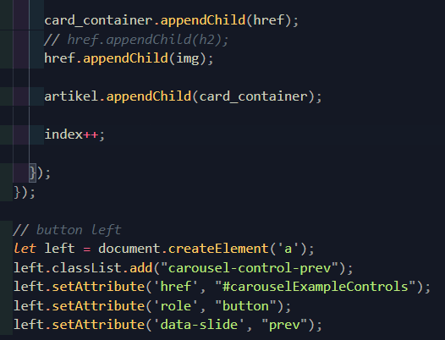

Gambar E. 4. 12

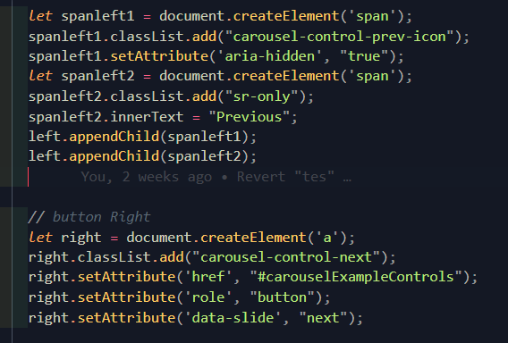

Gambar E. 4. 13

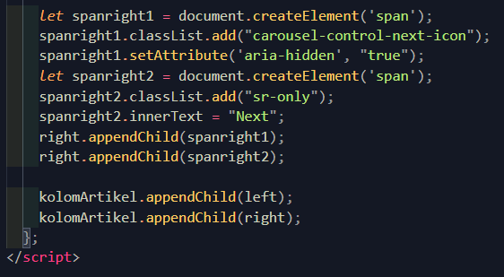

Gambar E. 4. 14

Hasil yang didapat adalah konten berita yang berada di *section* sebelum *footer* di halaman Home yang kemudian dapat dilihat pada Gambar E. 4. 15.

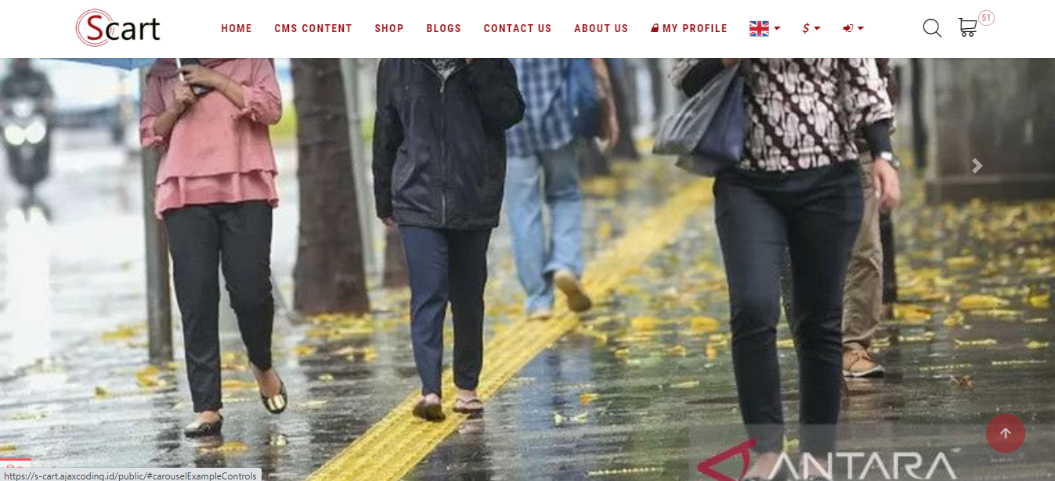

Gambar E. 4. 15

## Modifikasi Button LOGIN dan REGISTER

1. **Perancangan**

*Button* LOGIN pada awalnya tersembunyi sehingga sedikit membingungkan pengguna saat akan melakukan LOGIN. Oleh karena itu *button* LOGIN ini dipindah ke luar agar terlihat dengan jelas saat pengguna akan melakukan LOGIN. Perubahan coding untuk mengeluarkan button LOGIN ini adalah dengan menghapus button LOGIN sebelumnya dan memodifikasi codingannya untuk diletakkan pada halaman Header. Begitupun dengan *button* REGISTER. Kemudian menggabungkan LOGIN dan REGISTER menjadi satu drop down. Modifikasi ini dilakukan pada *display* tampilan Home pada *navigation bar*.



Gambar E. 5. 1

1. **Implementasi**

Pada awalnya button LOGIN ini terletak pada *drop down* *button* CUSTOMER. Mungkin saja user akan kebingungan di mana letak *button* LOGIN dan REGISTER karena biasanya *button* LOGIN dan REGISTER terletak di luar dan terlihat oleh user. Oleh karena itu button LOGIN dan REGISTER yang awalnya berada pada file s-cart/resources/views/templates/s-cart-light/auth/login.blade.php dipindah dan dimodifikasi menjadi drop down list tersendiri pada file s-cart/resources/views/templates/s-cart-light/screen/block_header.blade.php. Untuk perubahan yang dilakukan di dalamnya terlihat pada Gambar E. 5. 2.

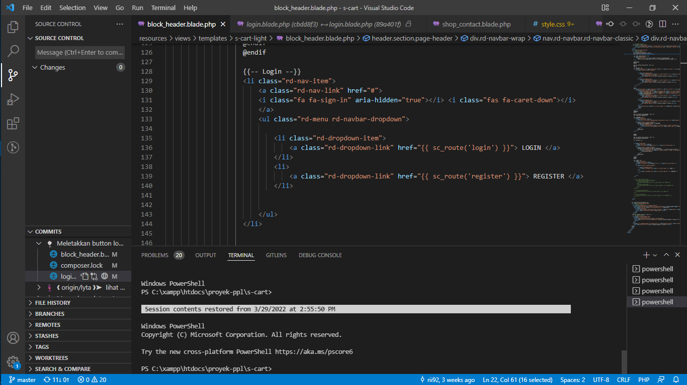

Gambar E. 5. 2

Hasil implementasi modifikasi *button* LOGIN dan REGISTER ini dapat dilihat pada Gambar E. 5. 3 hingga Gambar E. 5. 4.

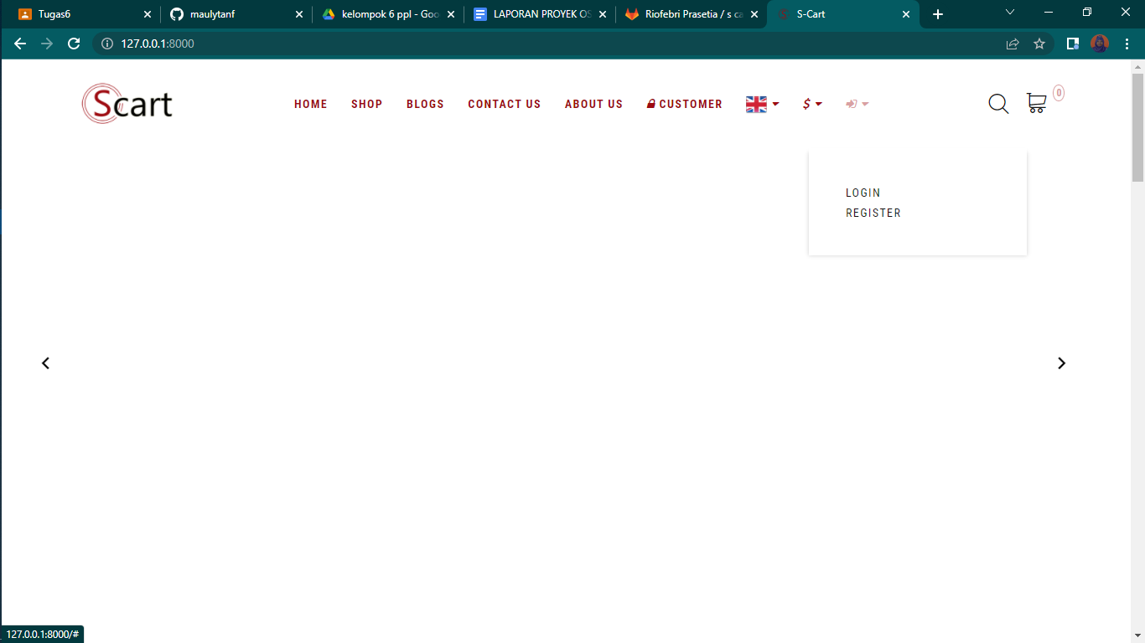

Gambar E. 5. 3

## 

Gambar E. 5. 4

## 

Gambar E. 5. 5

## Modifikasi Tata Letak Dan Desain Halaman CONTACT US

1. **Perancangan**

Halaman awal CONTACT US sebelumnya kurang menarik sehingga dilakukan modifikasi tata letak, desain, dan warna pada halaman ini sehingga menjadi lebih menarik. Modifikasi ini dilakukan dengan mengubah dan menambah tata letak, desain, warna, serta gambar pada CSS untuk halaman display CONTACT US. Fitur CONTACT US ini dapat digunakan pengguna untuk melaporkan segala aduan. Untuk pemodelan rancangan modifikasi dari halaman CONTACT US ini akan digambarkan pada communication diagram pada Gambar E. 6. 1.

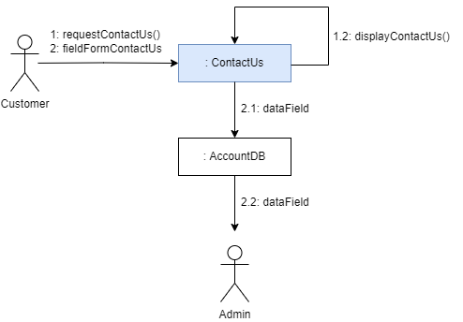

Gambar E. 6. 1

1. **Implementasi**

Proses implementasi ini diawali dengan menghapus beberapa div kalimat yang kurang menarik untuk berada pada halaman CONTACT US. Kemudian dilanjutkan dengan menambahkan beberapa div kalimat dan memodifikasi tampilannya. Untuk lebih lebih lengkapnya dapat dilihat pada Gambar E. 6. 2.

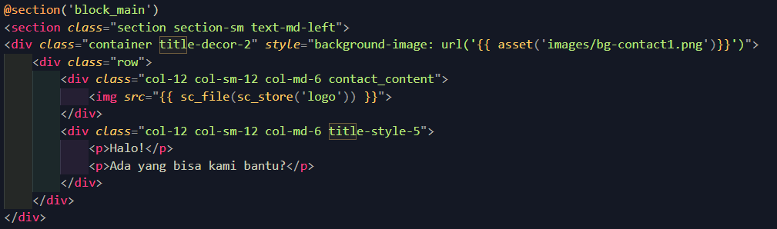

Gambar E. 6. 2

Hasil implementasi dari modifikasi halaman CONTACT US dapat dilihat pada Gambar E. 6 . 3.

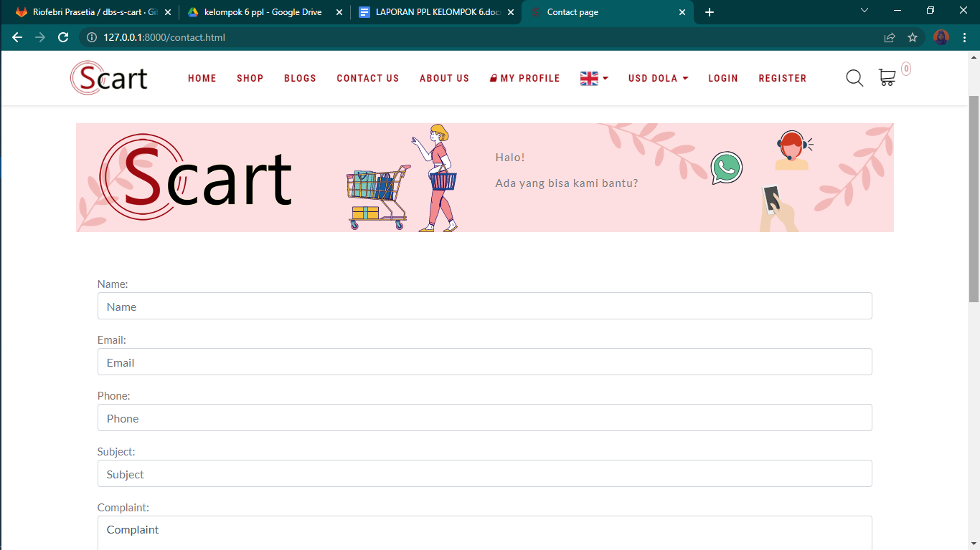

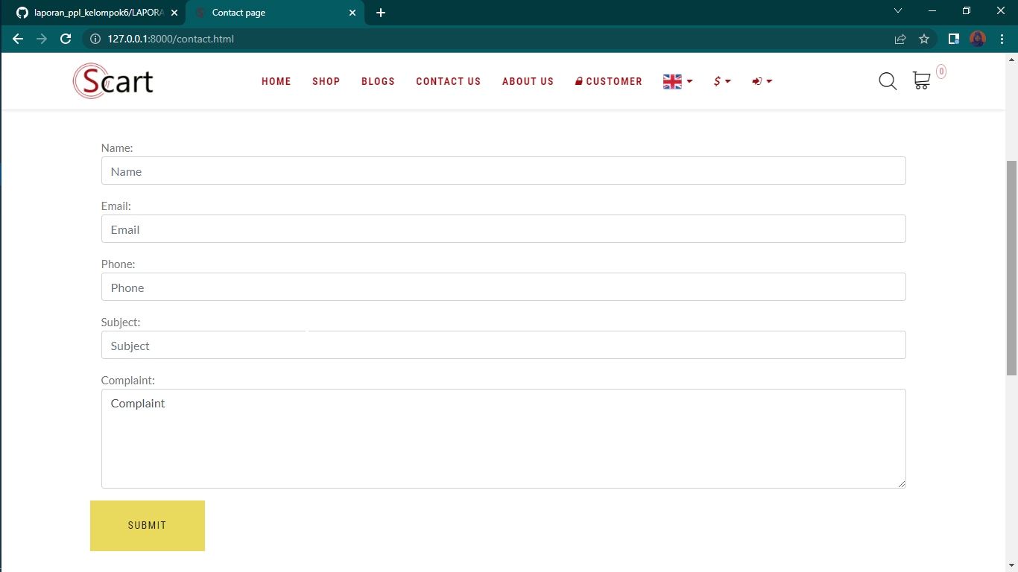

Gambar E. 6. 3

1. **Modifikasi Penambahan Fitur Bahasa Indonesia**
   1. **Perancangan**

Pada versi sebelumnya, OSS S-Cart hanya menyediakan dua bahasa yaitu Bahasa Inggris dan Vietnam. Modifikasi penambahan fitur Bahasa Indonesia bertujuan untuk memudahkan *user* terutama yang berasal dari Indonesia. Hasil modifikasi ini bisa diakses di menu Language. Diagram *use case* untuk penambahan fitur Bahasa Indonesia dapat dilihat pada Gambar E. 7. 1.

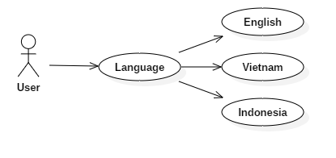

**Gambar E. 7. 1**

* 1. **Implementasi**

Penambahan fitur Bahasa Indonesia dilakukan modifikasi pada database phpMyAdmin di tabel sc_language. Untuk lebih lengkapnya dapat dilihat pada Gambar E. 7. 2.

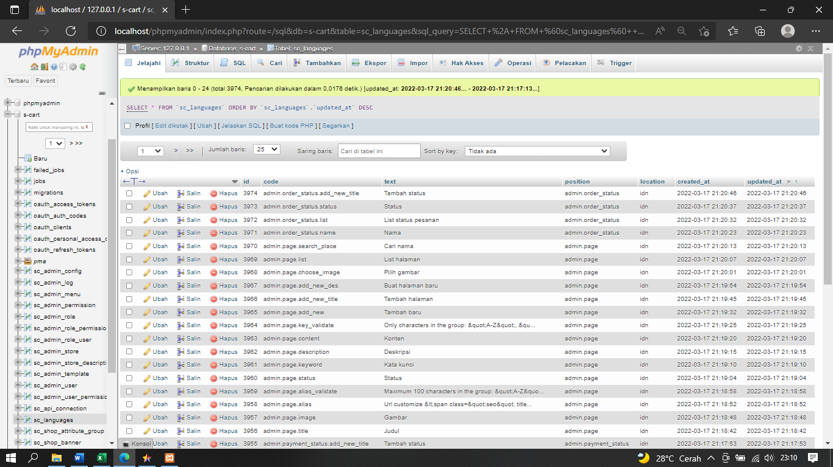

**Gambar E. 7. 2**

Selanjutnya dilakukan penyesuaian pada website S-Cart dengan menambahkan pilihan Bahasa Indonesia pada menu tambah bahasa. Untuk lebih lengkapnya dapat dilihat pada Gambar E. 7. 3.

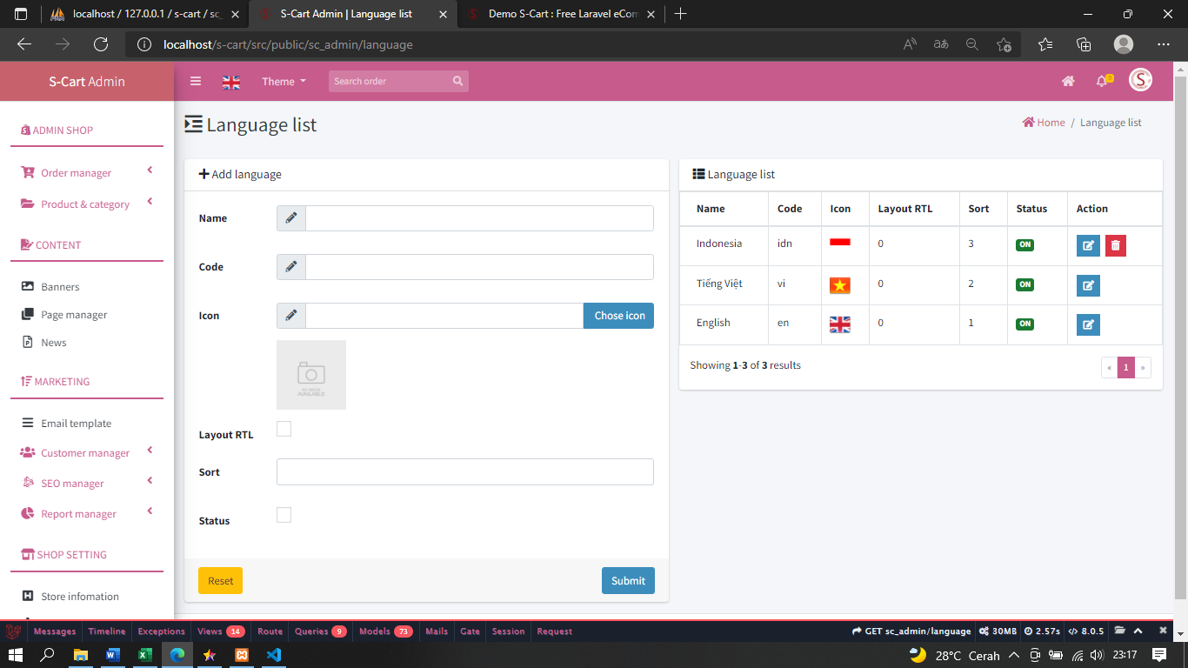

**Gambar E. 7. 3**

1. **Modifikasi *Sidebar* (*Backend)***
2. **Perancangan**

*Sidebar* pada halaman S-Cart Admin pada awalnya terkesan agak berantakan. Oleh karena itu, dilakukan beberapa modifikasi seperti mengubah tampilan *sidebar* dan merapikan *icon* saat *sidebar* di-*minimize*. Diagram use-case fitur *sidebar* dapat dilihat pada Gambar E. 8. 1.

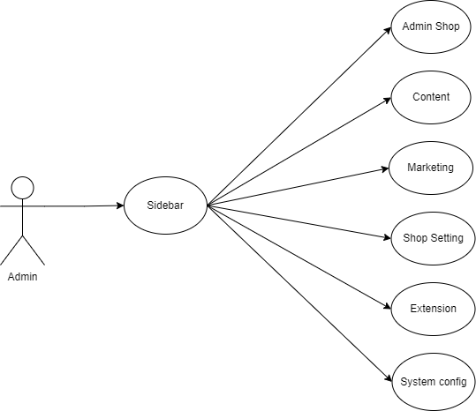

Gambar E. 8. 1

1. **Implementasi**

Dilakukan modifikasi tampilan *sidebar* dengan mengubah dan menambah *source code* di beberapa file terpisah yang berkaitan dengan tampilan *sidebar*. Salah satu *source code* yang sudah dimodifikasi di file *css.blade.php* (untuk tema *Lightblue*) dapat dilihat pada Gambar E. 8. 2.

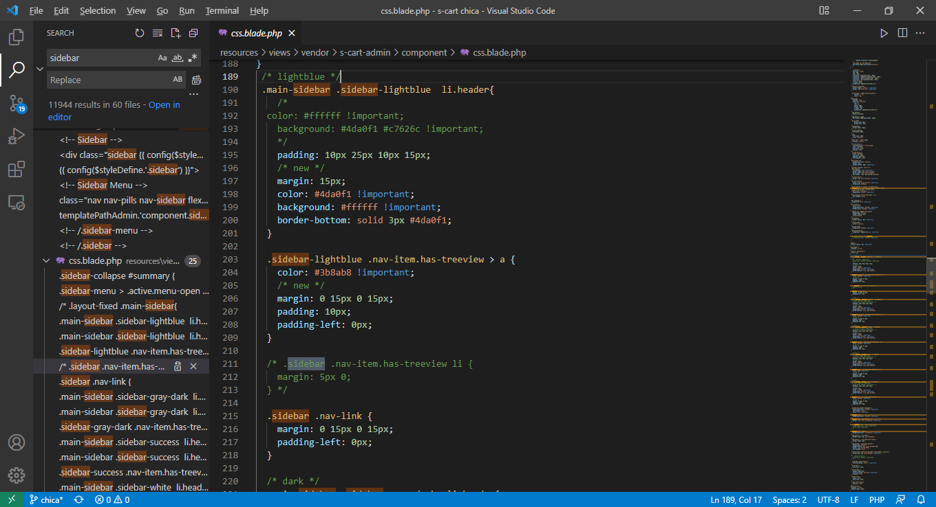

Gambar E. 8. 2

Selanjutnya juga dilakukan modifikasi serupa dengan mengubah beberapa baris *code* di tema-tema lain (*Dark, Green, White, Pink*). Terakhir, juga dilakukan beberapa penyesuaian pada *source code* agar *icon sidebar* saat di-*minimize* terlihat rapi.

1. **Modifikasi Desain Tema (*Backend*)**
2. **Perancangan**

Terdapat lima pilihan tema yang beragam pada halaman S-Cart Admin ini. Tetapi, ada beberapa tema yang kurang enak dipandang akibat pemilihan warna yang kurang sesuai sehingga agak mengganggu saat dilihat. Oleh sebab itu, dipilih dua tema yaitu tema Green dan Pink untuk dilakukan modifikasi. Diagram *use-case* penggunaan fitur tema dapat dilihat pada Gambar E. 9. 1.

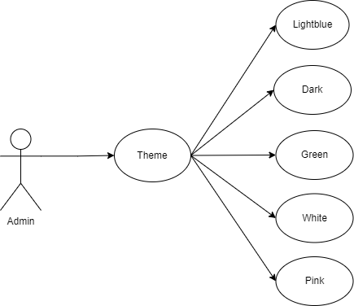

Gambar E. 9. 1

1. **Implementasi**

Kombinasi warna yang ada pada tema Green dan Pink diubah dengan pilihan warna baru. *Source code* yang memuat modifikasi perubahan warna tema dapat dilihat pada Gambar E. 9. 2.

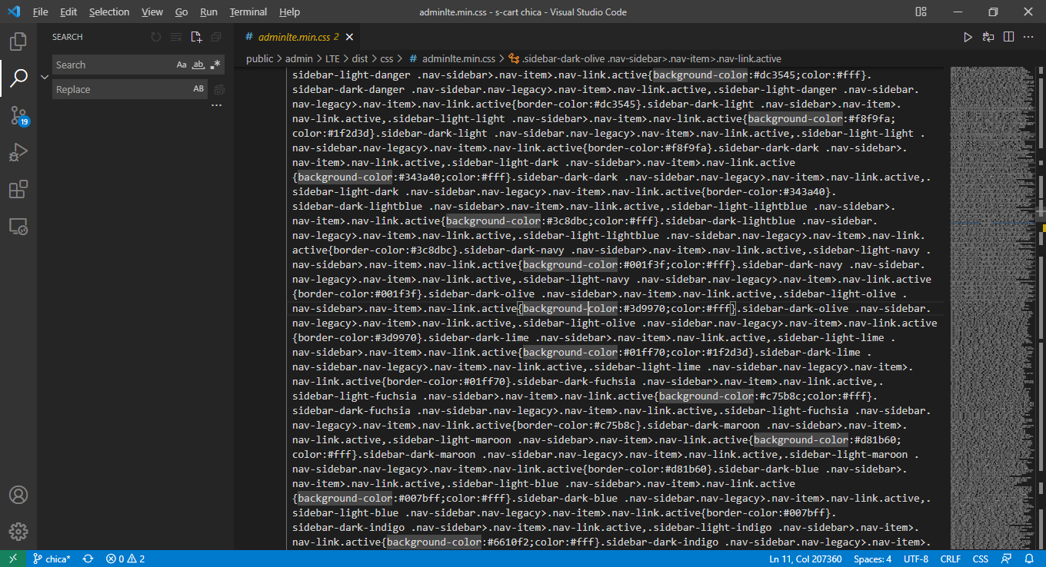

Gambar E. 9. 2

# Pengujian

## Modifikasi Fitur Register (*Frontend*)

|  |  |  |  |
| --- | --- | --- | --- |
| **Test Steps** | **Expected Result** | **Status** | **Note** |
| Ketika belum melakukan *login*. Pada halaman beranda di navigasi bar, arahkan kursor ke *icon* sebelah kanan *icon* dolar | *Icon* akan melakukan *dropdown* sehingga akan menampilkan label “Login” dan “Register” | PASS | - |
| Klik *register* | User akan di arahkan ke menu *register* | PASS | - |
| Menu *register* terdiri atas *form register* yang terdiri atas beberapa data harus diisi oleh user untuk mendaftarkan diri dan juga masing-masing label terdapat judul datanya | PASS | - |
| Terdapat *button* *signup* di bawah form | PASS | - |
| Isi *form*, kemudian klik *signup* | Jika ada data yang belum terisi, maka akan ada notice *require* bertanda merah di masing-masing label form | FAILED | Untuk label data Job atau pekerjaan, gagal menampilkan *require* ketika data kosong |
| Semua data yang terisi akan masuk di *database* | FAILED | Untuk data *Job* tidak bisa masuk ke *database* |
| User langsung diarahkan ke menu *profile* dengan status berhasil melakukan *login* | PASS | - |
| Pada judul konten di bawah navigasi bar akan tertulis *HOME -> MY PAGE* | PASS | - |



Gambar F. 1. 1

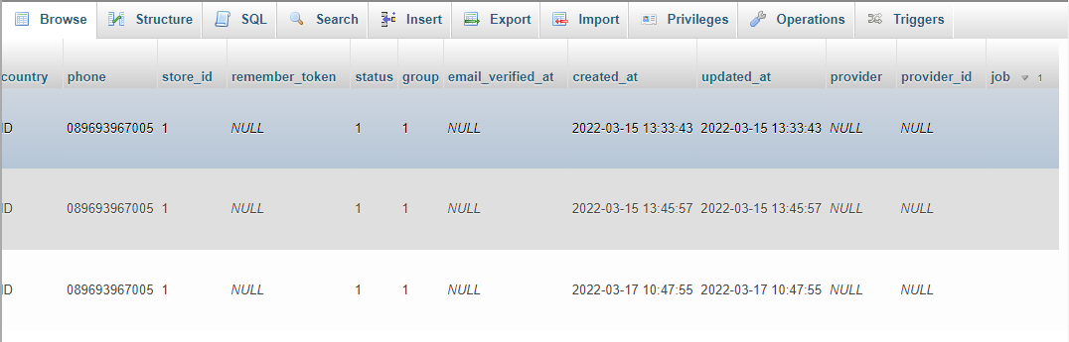

Gambar F. 1. 2

## Modifikasi Fitur Change Information (*Frontend*)

|  |  |  |  |
| --- | --- | --- | --- |
| **Test Steps** | **Expected Result** | **Status** | **Note** |
| Setelah melakukan *register* atau *login*, pada halaman beranda di navigasi bar, arahkan kursor ke *MY PROFILE* | Label akan melakukan *dropdown* dan menampilkan label berupa: *MY PROFILE, LOGOUT, WISHLIST,* dan *COMPARE* | PASS | - |
| Klik *MY PROFILE* | User akan diarahkan ke menu *profile*. Pada menu ini terdapat label: *Change password, Change information, Address list, Order history* | PASS | - |
| Klik *Change information* | User akan diarahkan ke menu *Change Information*. Pada menu ini terdapat label: *Change password, Change information, Address list, Order history,* serta form informasi *customer* yang terdiri dari beberapa label dan button *UPDATE INFORMATION* | PASS | - |
| Pada form akan di tampilkan beberapa data yang sudah di *register*, untuk data yang belum di *register* akan ditampilkan label dengan nilai yang kosong. Masing-masing label terdapat judul datanya | PASS | - |
| Pada judul konten di bawah navigasi bar, judul konten menjadi *HOME -> MY ACCOUNT -> CHANGE INFORMATION* | PASS | - |
| Isi *form* kemudian klik *UPDATE INFORMATION* | Jika ada data yang belum terisi, maka akan ada notice require bertanda merah di masing-masing label form | FAILED | Untuk data *job,* tidak terdapat *require* bertanda merah bila tidak terisi |
| Semua data yang sudah terisi akan di *update* di *database* | FAILED | Untuk data *job,* tidak bisa terjadi *update* pada *database* |
| User akan diarahkan ke menu *MY PROFILE* dengan status *update success* | PASS | - |
| Pada judul konten di bawah navigasi bar akan tertulis *HOME -> MY PAGE* | PASS | - |

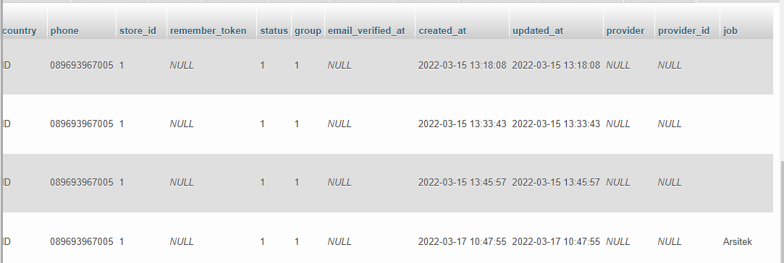

Gambar F. 2. 1

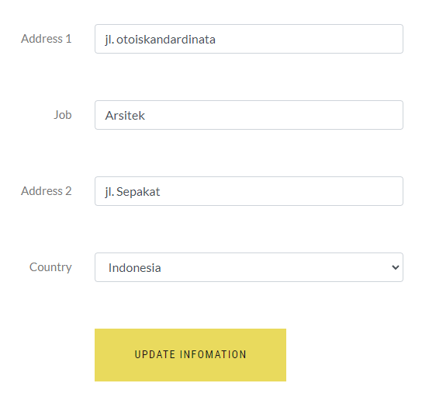

Gambar F. 2. 2

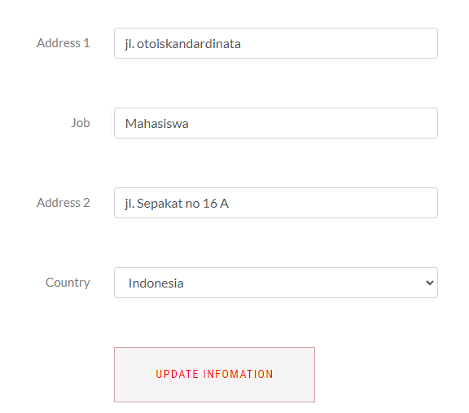

Gambar F. 2. 3

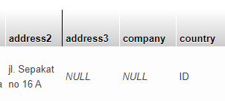

Gambar F. 2. 4

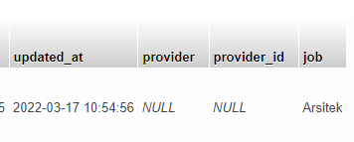

Gambar F. 2. 5

## Modifikasi Fitur Store Config Costumer (*Backend*)

|  |  |  |  |
| --- | --- | --- | --- |
| **Test Steps** | **Expected Result** | **Status** | **Note** |
| Pada menu admin di *sidebar*, pada *SHOP SETTING* klik label *Store Config* | User akan di arahkan pada menu *Config default.* Di dalam menu ini terdapat *dashboard* yang mana terdiri atas menu*: Order, Customer, Product, Email, URL, Captcha, Store display, Config layout shop, Config admin,* dan *Config customize.* | PASS | - |
| Pada *dashboard Config default*, klik menu *Customer* | Isi dari *dashboard* akan berubah sesuai dengan menu yang di klik. Pada menu *customer* akan di tampilkan tabel dengan column *Field data, Value,* dan *Require.* Pada Field data terdapat attribute data *customer* berupa: *Use ADDRESS 1, Use ADDRESS 2, Use ADDRESS 3, Job, Use last name, Use COMPANY, Use POSTCODE, Use COUNTRY, Use GROUP, Use BIRTHDAY, Use SEX, Use PHONE, Use name KANA*. Pada kolom *Value* dan *Require* terdapat *checkbox* pada masing-masing *field* | PASS | - |
| Pada kolom *Value Field Job,* klik *checkbox* | pada menu *register* dan *change information*, label job akan muncul tanpa *require* | PASS | - |
| Pada kolom *Require Field Job,* klik *checkbox* | pada menu *register* dan *change information*, label job akan muncul dengan *require* | FAILED | *Require* tidak muncul ketika *user* akan melakukan *update information atau register* |

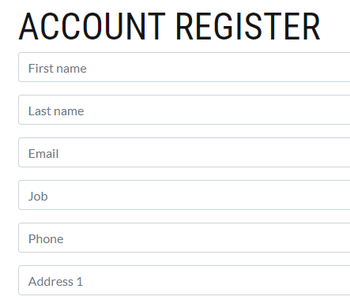

Gambar F. 3. 1

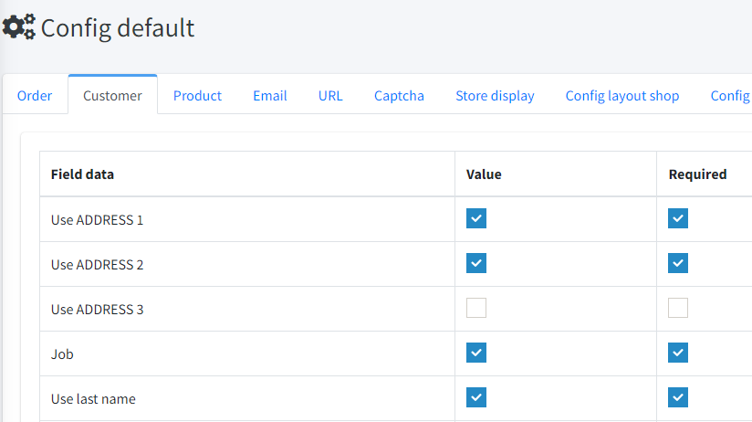

Gambar F. 3. 2

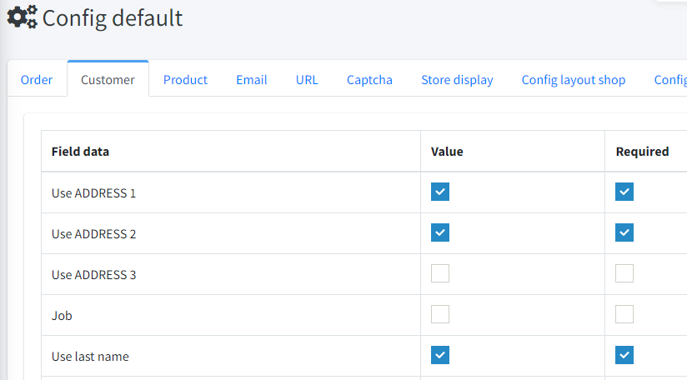

Gambar F. 3. 3

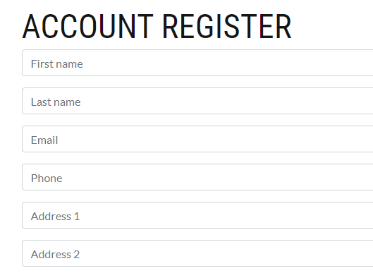

Gambar F. 3. 4

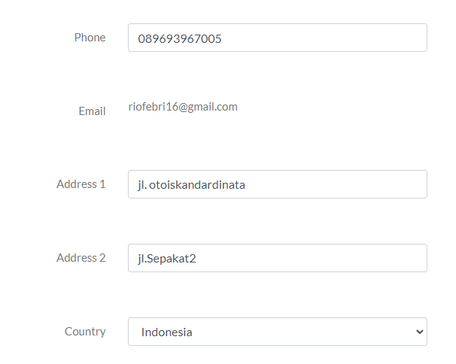

Gambar F. 3. 5



Gambar F. 3. 6

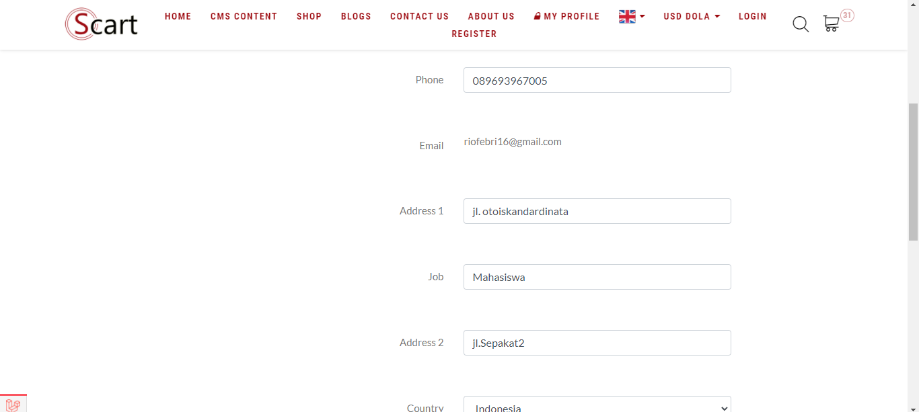

Gambar F. 3. 7

## Modifikasi Fitur Homedengan Menambahkan Konten Berita (*Frontend*)

|  |  |  |  |
| --- | --- | --- | --- |
| **Test Steps** | **Expected Result** | **Status** | **Note** |
| Pada halaman beranda di navigasi bar klik *HOME* | User akan di arahkan ke menu *HOME* yang mana terdapat 4 section yang pertama section kosong, *NEW PRODUCTS, BLOGS, NEWS.* Pada section produk terdapat beberapa produk yang tersedia untuk di beli, section blog terdapat blog yang bisa di *upload* oleh admin, *section* *NEWS* terdapat gambar untuk berita | PASS | - |
| Pada *section* berita terdapat *button* next dan prev dengan icon kurung siku berwarna putih | PASS | - |
| Klik *button* next/prev | Maka gambar akan berubah ke gambar berita yang lain | PASS | - |
| Klik gambar berita | *User* akan diarahkan ke laman baru berupa konten berita *update* dan isinya. | PASS | - |

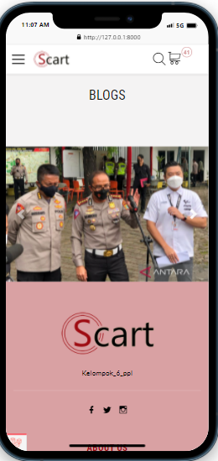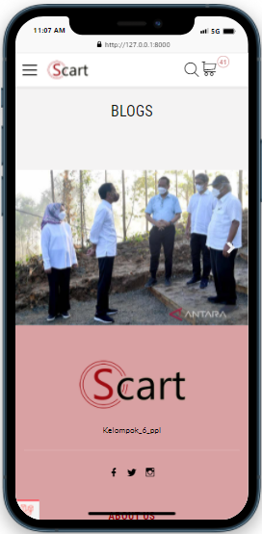

**Gambar F. 4. 1**

## Modifikasi Button LOGIN dan REGISTER (*Frontend*)

|  |  |  |  |  |  |
| --- | --- | --- | --- | --- | --- |
| **Modul** | **Features** | **Test Steps** | **Expected Result** | **Status** | **Note** |
| *Drop down* LOGIN dan REGISTER | View List LOGIN | Pada halaman beranda, klik *button* panah (ada di sebelah kanan di samping *button* dollar) yang di dalamnya terdapat *drop down* untuk LOGIN dan REGISTER | User melihat *dropdown* LOGIN dan REGISTER | PASS | - |
| Akan muncul "tangan menunjuk" pada saat *button* panah di-*hover* | PASS | - |
| Klik *drop down list* LOGIN | Akan muncul halaman LOGIN yang di dalamnya terdapat *form* LOGIN (terdapat *text* *field* untuk mengisi email dan *password*), link "*forgot password*", dan *button* LOGIN | PASS | - |
| *User* dapat mengisi *text field* email dan *password* | PASS | - |
| *User* dapat mengklik link "*forgot password*" (ketika di-*hover* akan muncul "tangan menunjuk") | PASS | - |
| *User* dapat mengklik button LOGIN yang kemudian akan diteruskan ke halaman beranda setelah *button* LOGIN diklik | PASS | - |
| View List REGISTER | Pada halaman beranda, klik *button* panah (ada di sebelah kanan di samping *button* dollar) yang di dalamnya terdapat *drop down* untuk LOGIN dan REGISTER | *User* melihat *dropdown* LOGIN dan REGISTER | PASS | - |
| Akan muncul "tangan menunjuk" pada saat *button* panah di-*hover* | PASS | - |
| Klik *drop down list* REGISTER | Akan muncul halaman REGISTER yang di dalamnya terdapat *form* REGISTER (terdapat *text field* untuk mengisi first name, last name, phone, address 1, address 2, job, country, email, dan password), captcha, dan *button* SIGNUP | PASS | - |
| *User* dapat mengisi *text field* untuk mengisi first name, last name, phone, address 1, address 2, job, country, email, dan password | PASS | - |
| *User* dapat mengklik *button* SIGNUP yang kemudian akan diteruskan ke halaman beranda setelah *button* SIGNUP diklik | PASS | - |



Gambar F. 5. 1

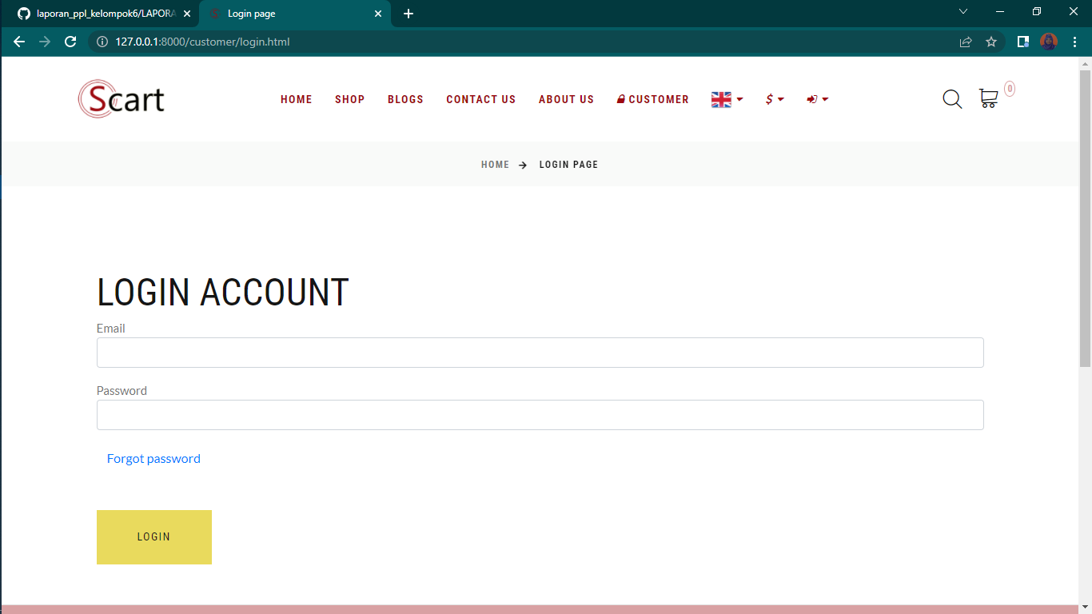

Gambar F. 5. 2

## 

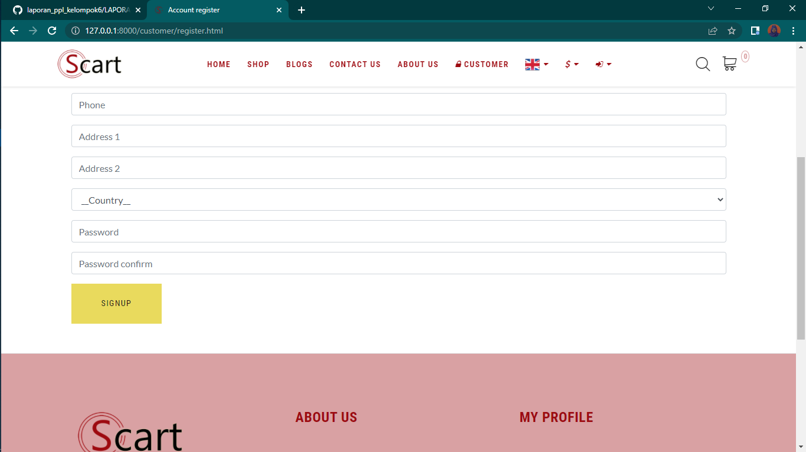

Gambar F. 5. 3

## Modifikasi Tata Letak Dan Desain Halaman CONTACT US

|  |  |  |  |  |  |
| --- | --- | --- | --- | --- | --- |
| **Modul** | **Features** | **Test Steps** | **Expected Result** | **Status** | **Note** |
| CONTACT US | *View* *button* CONTACT US | Pada halaman beranda klik *button* CONTACT US pada *header* *navigation bar* (di atas) | *User* melihat *button* CONTACT US | PASS | - |
| Akan muncul "tangan menunjuk" ketika *button* CONTACT US di­-*hover* | PASS | - |
| Akan muncul halaman CONTACT US yang di dalamnya terdapat *text field* name, email, phone, subject, content, serta captcha dan *button* SUBMIT | PASS | - |
| *User* dapat mengisi *text field* name, email, phone, subject, dan content | PASS | - |
| *User* dapat mengklik *button* SUBMIT yang kemudian akan muncul *pop up* "Thank you for your contact" dan akan diarahkan kembali ke halaman CONTACT US setelah *button* SUBMIT diklik | PASS | - |



Gambar F. 6. 1



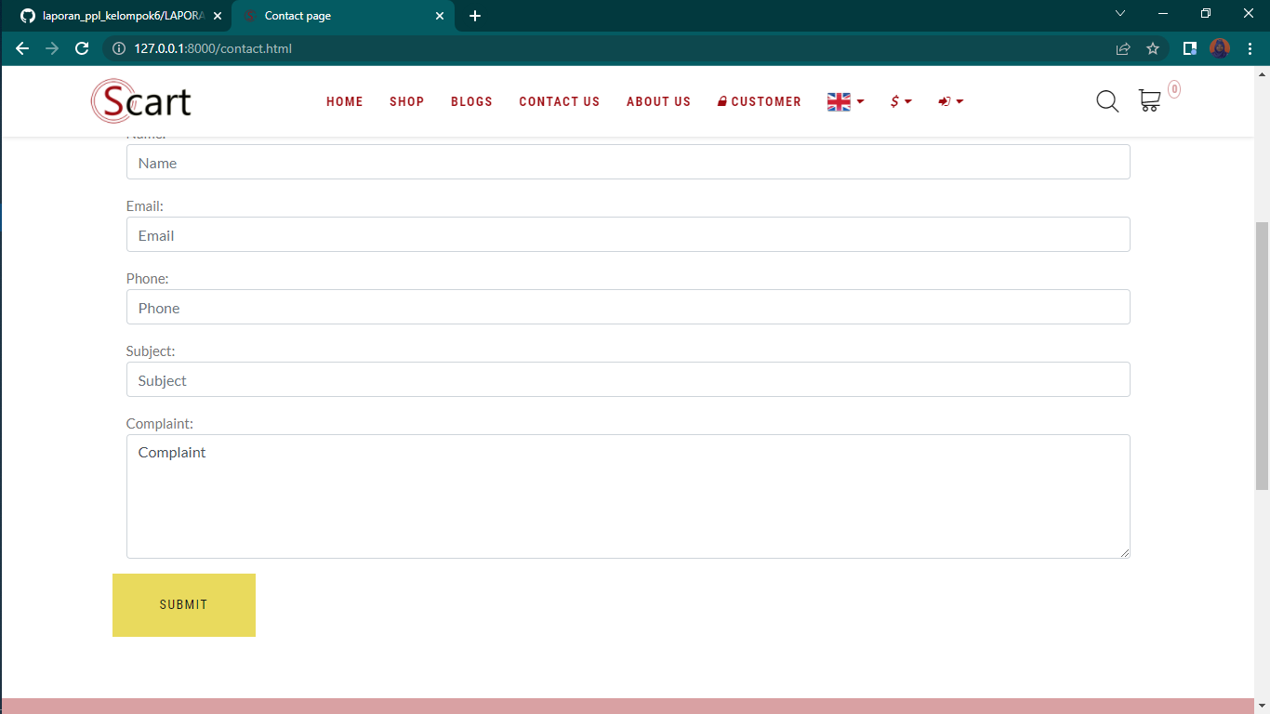

Gambar F. 6. 2

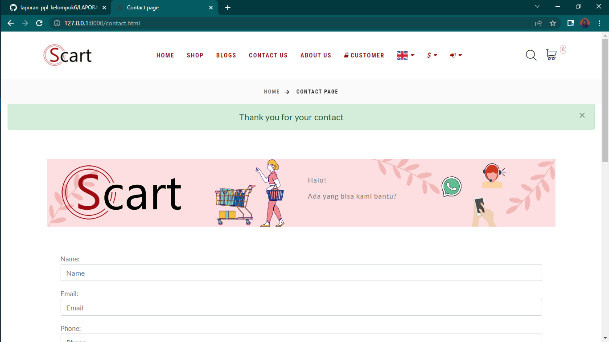

Gambar F. 6. 3

1. **Modifikasi Penambahan Fitur Bahasa Indonesia**

Dengan memilih pilihan bahasa di menu Language, *user* bisa mengubah bahasa yang digunakan dalam S-Cart menjadi Bahasa Indonesia.

|  |  |  |  |  |  |
| --- | --- | --- | --- | --- | --- |
| **Modul** | **Features** | **Test Steps** | **Expected Result** | **Status** | **Note** |
| Language | Bahasa Indonesia | Pada navigasi klik *button* ber-*icon* bendera | Muncul tiga pilihan bahasa (Inggris, Vietnam, dan Indonesia) | PASS | - |
| Klik bahasa Indonesia | Tampilan bahasa berganti menjadi bahasa Indonesia | PASS | - |

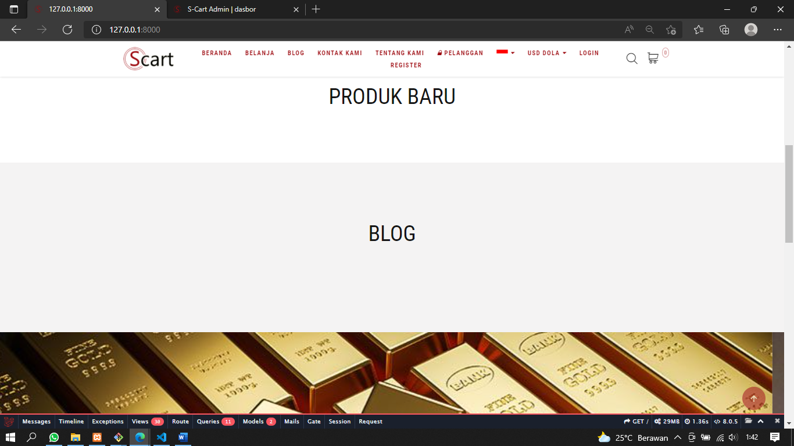

Gambar F. 7. 1

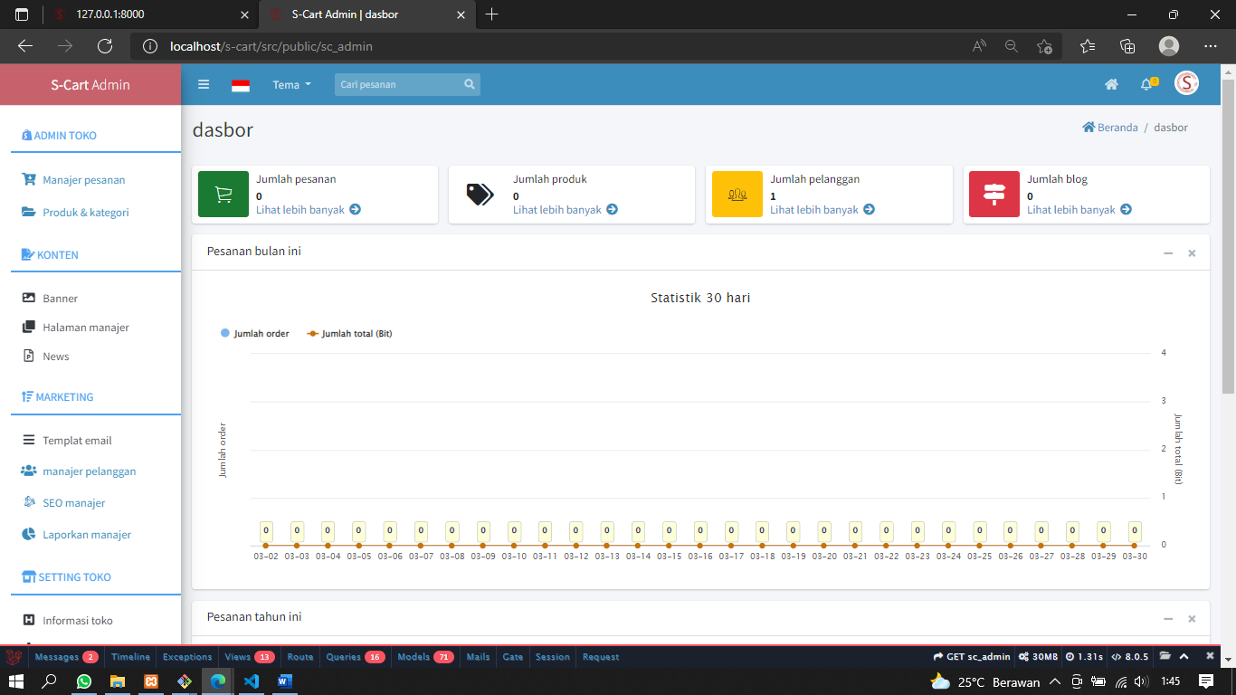

Gambar F. 7. 2

1. **Modifikasi *Sidebar* (*Backend)***

Saat membuka halaman S-Cart Admin, tampilan *sidebar* sudah sukses termodifikasi dengan pengujian sebagai berikut.

|  |  |  |  |  |  |
| --- | --- | --- | --- | --- | --- |
| **Modul** | **Features** | **Test Steps** | **Expected Result** | **Status** | **Note** |
| *Sidebar* | *View* *new sidebar look* | Masuk ke halaman S-Cart admin dengan memasukkan username dan *password* admin. | Akan muncul halaman S-cart admin dengan tampilan *sidebar* yang baru. | PASS | - |

Tampilan halaman S-Cart Admin dengan tampilan *sidebar* baru saat dibuka dapat dilihat pada Gambar F. 8. 1.

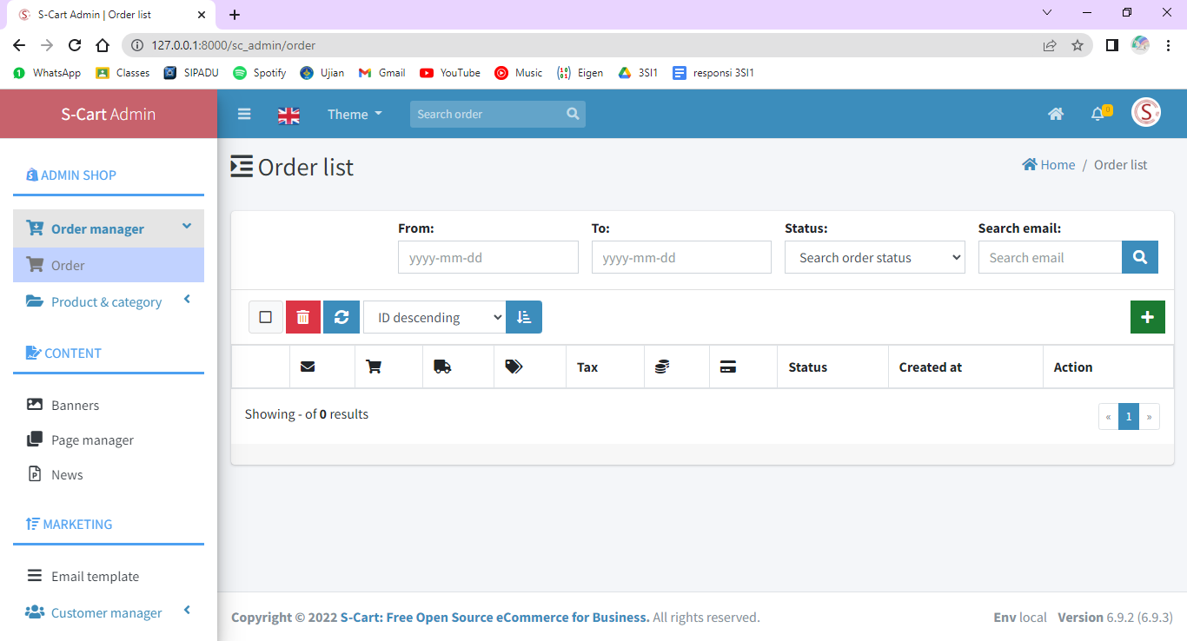

Gambar F. 8. 1

Selanjutnya, dilakukan uji coba *minimize sidebar*.

|  |  |  |  |  |  |
| --- | --- | --- | --- | --- | --- |
| **Modul** | **Features** | **Test Steps** | **Expected Result** | **Status** | **Note** |
| *Sidebar* | *View* *new minimized sidebar look* | Masuk ke halaman S-Cart admin dengan memasukkan username dan *password* admin. | Akan muncul halaman S-cart admin dengan tampilan *sidebar* yang baru. | PASS | - |
|  |  | Tekan *icon minimize sidebar* di sebelah kanan atas *sidebar*. | Muncul tampilan *minimized sidebar* dengan *icon* yang sudah tertata dengan rapi. | PASS | - |

*Icon* sudah sukses tertata dengan rapi. Hasil tangkapan layar halaman dengan *minimized sidebar* dapat dilihat pada Gambar F. 8. 2.

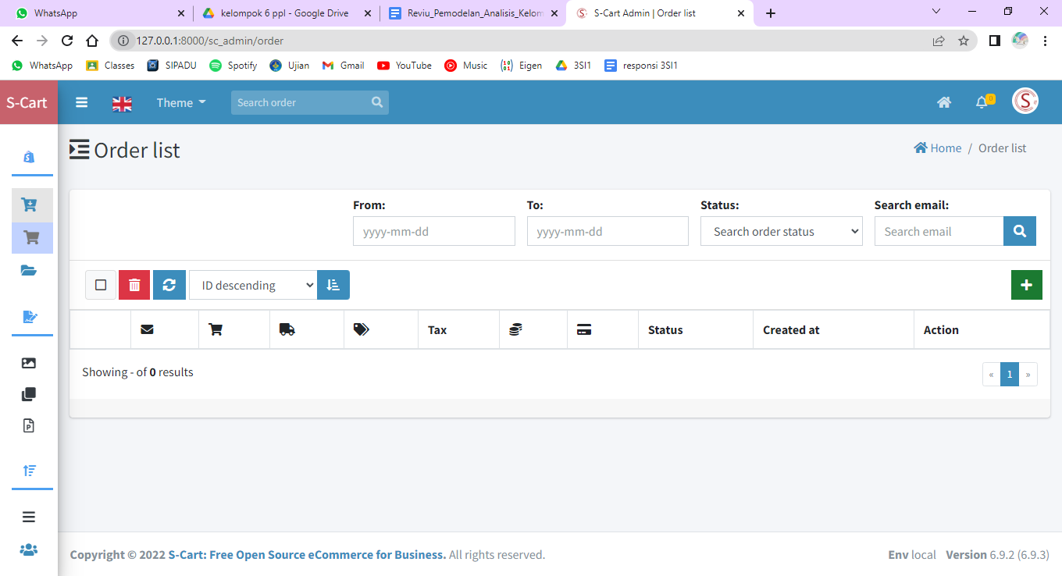

Gambar F. 8. 2

1. Modifikasi Desain Tema (*Backend*)

Hasil pengujian tampilan tema *Green*:

|  |  |  |  |  |  |
| --- | --- | --- | --- | --- | --- |
| **Modul** | **Features** | **Test Steps** | **Expected Result** | **Status** | **Note** |
| *Theme* | *View* *new theme color* | Masuk ke halaman S-Cart admin dengan memasukkan username dan *password* admin. | Akan muncul halaman S-cart admin. | PASS | - |
|  |  | Tekan menu “Theme” di *navigation bar*. | Muncul lima pilihan tema (*Lightblue, Dark, Green, White, Pink*) | PASS | - |
|  |  | Pilih tema “Green” | Muncul tampilan tema *Green* dengan warna baru yang sudah disesuaikan. | PASS | - |

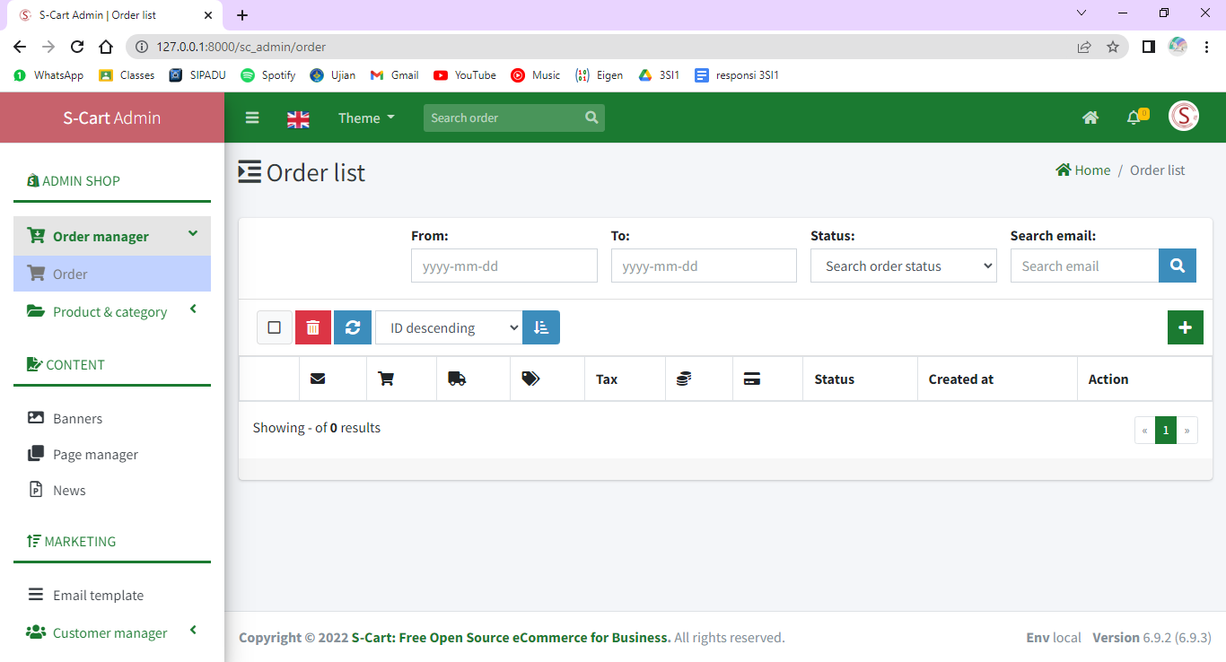

Gambar F. 9. 1

Hasil pengujian tampilan tema *Pink*:

|  |  |  |  |  |  |
| --- | --- | --- | --- | --- | --- |
| **Modul** | **Features** | **Test Steps** | **Expected Result** | **Status** | **Note** |
| *Theme* | *View* *new theme color* | Masuk ke halaman S-Cart admin dengan memasukkan username dan *password* admin. | Akan muncul halaman S-cart admin. | PASS | - |
|  |  | Tekan menu “Theme” di *navigation bar*. | Muncul lima pilihan tema (*Lightblue, Dark, Green, White, Pink*) | PASS | - |
|  |  | Pilih tema “Pink” | Muncul tampilan tema *Pink* dengan warna baru yang sudah disesuaikan. | PASS | - |

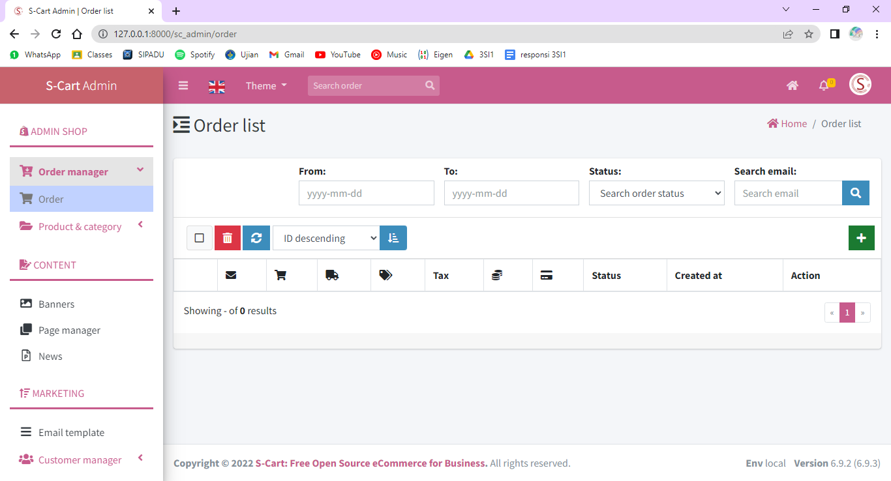

Gambar F. 9. 2

# Penempatan/Instalasi dan Deployment

**Interface Design: Class Diagram + Interface Class**

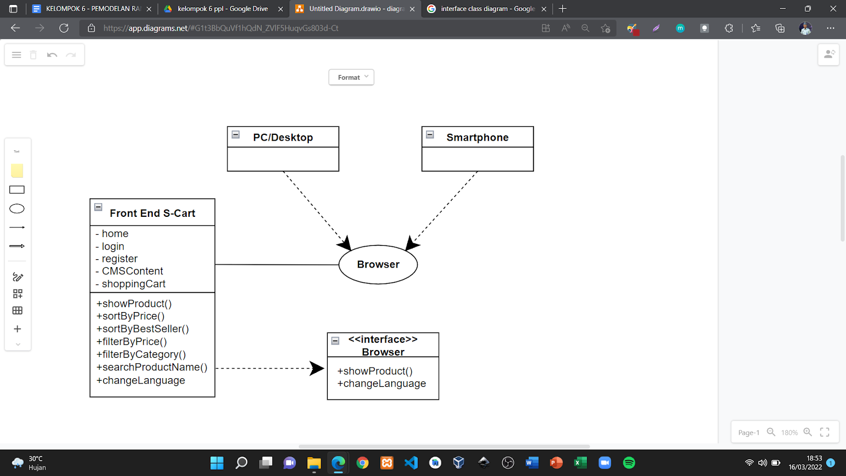

Gambar G. 1

S-Cart memiliki tampilan antarmuka yang dapat diakses lewat *browser* dari perangkat penggunanya, bisa melalui komputer personal (*PC/Desktop*) ataupun ponsel pintar (*smartphone*). Pengguna dapat melihat tampilan antarmuka pada halaman beranda yang berisi detail informasi produk dan harga dari produk yang dijual. Pengguna juga bisa masuk ke halaman admin panel dengan *login* melalui *login* *page*. Tampilan yang dilihat oleh pengguna yang mengakses S-Cart di halaman beranda ini merupakan hasil dari pengembangan dari *front-end* S-Cart. Tampilan front-end pada S-Cart mempunyai beberapa halaman yaitu, *home, login, register, CMS content,* dan *shopping cart*. Browser dapat di akses di s-cart.ajaxcoding.id.

**Instalasi S-Cart**

* Langkah 1: Install versi terbaru S-cart
* Opsi 1: melalui *composer*

*composer create-project s-cart/s-cart*

* Opsi 2: melalui github

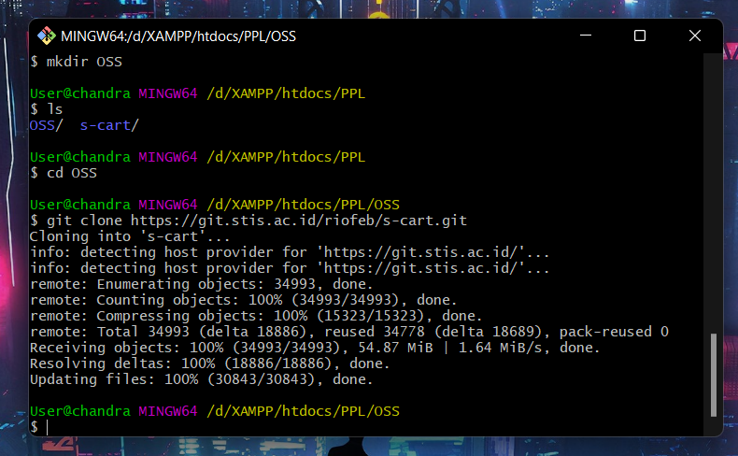

Gambar G. 2

*git clone* [*https://github.com/s-cart/s-cart.git*](https://github.com/s-cart/s-cart.git)

* Kemudian *install* vendor:

*composer update* dan *composer install*

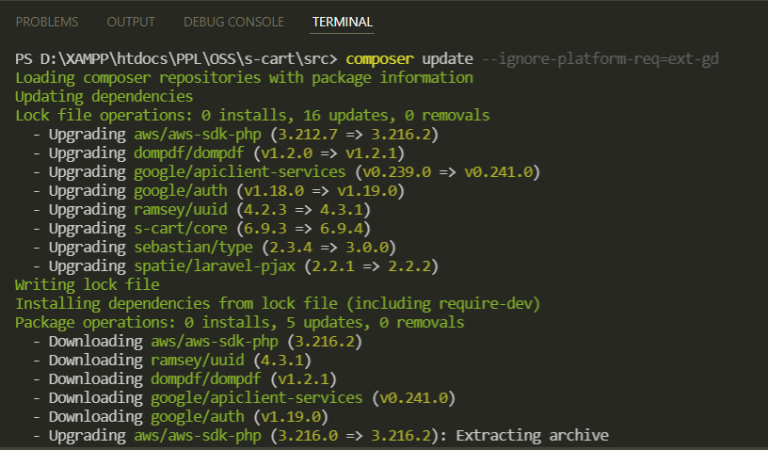

Gambar G. 3

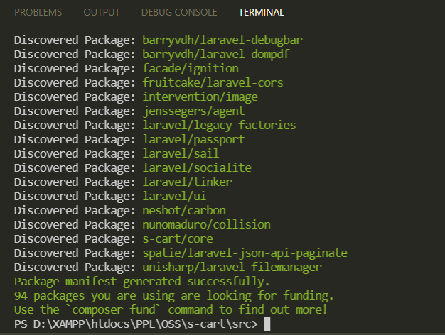

Gambar G. 4

* Langkah 2:
* Atur perizinan file / *writable permissions* pada file direktori berikut ini :

*storage*

*vendor*

*public/data*

*bootstrap/cache*

*app/Plugins*

* Langkah 3:
* Membuat database: membuat database baru. Contoh nama database "s-cart"

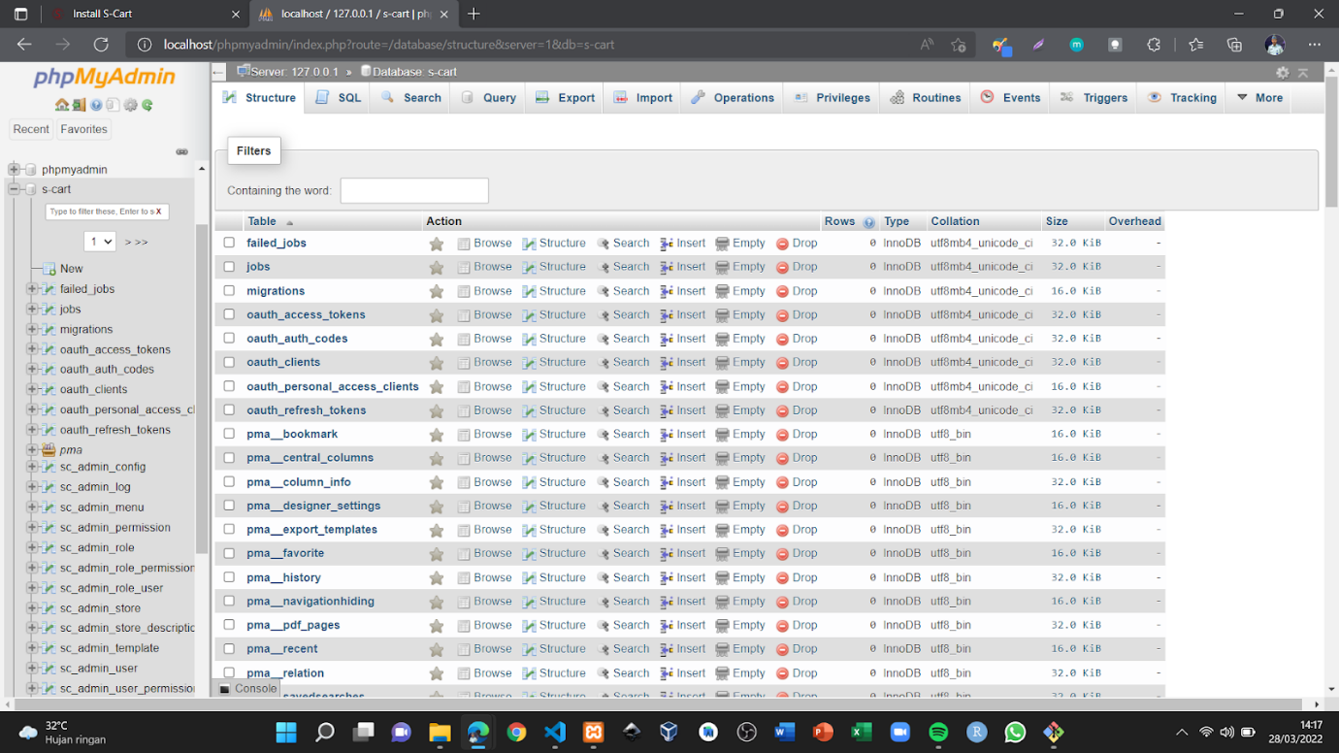

Gambar G. 5

* Langkah 4: Instalasi
* Opsi 1: Instal otomatis

Akses *your-domain.com/install.php* untuk menginstal S-cart.

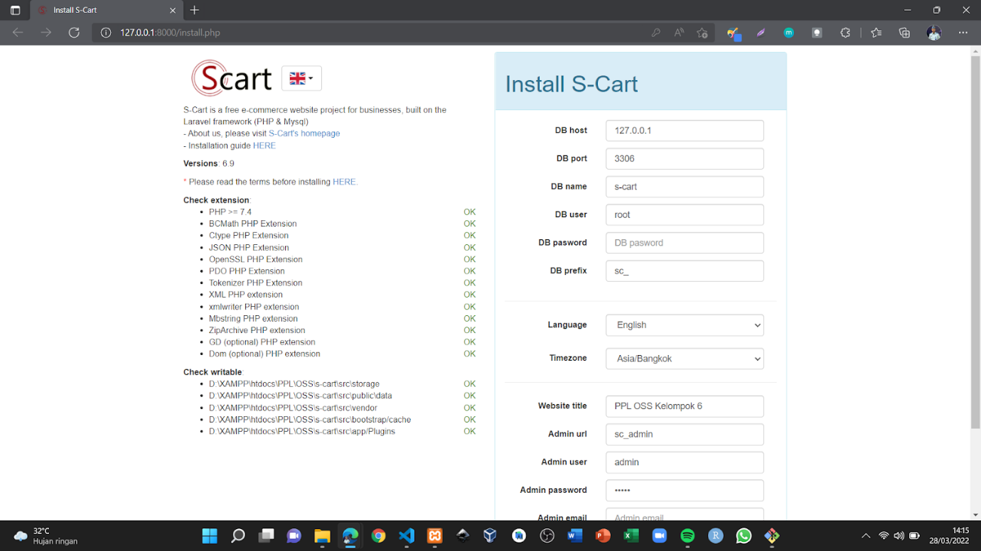

Gambar G. 6

* Kemudian hapus atau ganti nama file *public/install.php*

Dalam instalasi aplikasi ini dilakukan di *local* dengan mengikuti langkah-langkah sebagai berikut:

|  |  |
| --- | --- |
| 1 | Create new database, then import file /vendor/s-cart/core/src/DB/s-cart-yyyy-mm-dd.sql to database. |
| 2 | Rename or delete file public/install.php |
| 3 | Copy file .env.example to .env if file .env not exist. |
| 4 | Generate API key if APP_KEY is null.  - Use command "php artisan key:generate" |
| 5 | Generates the encryption keys  Use command "php artisan passport:keys" |
| 6 | Config value of file .env:  - APP_DEBUG=false (Set "false" is security)  - DB_HOST=127.0.0.1 (Database host)  - DB_PORT=3306 (Database port)  - DB_DATABASE=s-cart (Database name)  - DB_USERNAME=root (User name use database)  - DB_PASSWORD= (Password connect to database)  - APP_URL=http://localhost (Your url)  - ADMIN_PREFIX=sc_admin (Path to admin)  - DB_PREFIX=sc_ (Must be "sc_" because it is fixed in the .sql file) |

Kemudian dilakukan modifikasi hingga semua fitur selesai dimodifikasi. Selanjutnya dilakukan *hosting* dengan subdomain s-cart.ajaxcoding.id, aplikasi akan di *upload* di *subdomain* tersebut dan untuk ***database*** akan di*upload* di Cpanel domain ajaxcoding.id dengan nama *database* ialah u1657723_scart.

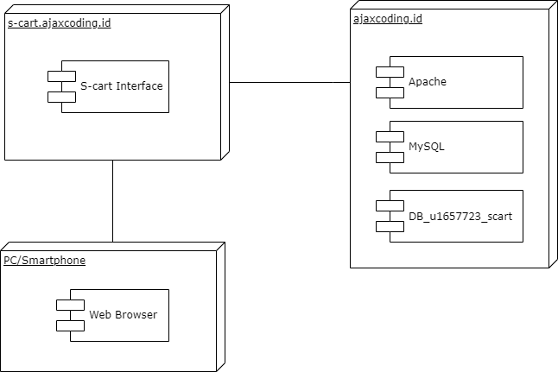

Gambar G. 2

Requirement yang harus dipenuhi:

* PHP >= ^7.3|^8.0 (S-Cart 6.x)
* PHP >= ^8.0.2 (S-Cart 7.x)
* OpenSSL PHP Extension
* PDO PHP Extension
* Mbstring PHP Extension
* Tokenizer PHP Extension
* XML PHP Extension
* Ctype PHP Extension
* JSON PHP Extension
* BCMath PHP Extension

Kemudian melakukan konfigurasi *environment* dengan mengubah isi file .env lewat web *hosting* cpanel seperti berikut:

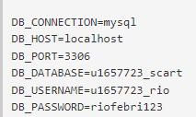

Selanjutnya memasukkan DB_PASSWORD dan DB_USERNAME yang sesuai dengan *database* yang diberikan dari domain ajaxcoding.id. Untuk tampilan customer bisa di akses di <https://s-cart.ajaxcoding.id/public/>, dan untuk tampilan admin bisa di akses di [https://s-cart.ajaxcoding.id/public/sc_admin/](https://s-cart.ajaxcoding.id/public/sc_admin/auth/login)

# Lampiran

|  |  |  |  |  |  |  |  |  |  |  |  |  |  |  |  |  |  |  |  |
| --- | --- | --- | --- | --- | --- | --- | --- | --- | --- | --- | --- | --- | --- | --- | --- | --- | --- | --- | --- |
|  | **Februari** | | | | | | | | | | | | **Maret** | | | | | | |
| **18** | **19** | **20** | **21** | **22** | **23** | **24** | **25** | **26** | **27** | **28** | **1** | | **2** | **3** | **4** | **5** | **6** | **7** |
| Fitur *Register* (*Frontend*) |  |  |  |  |  |  |  |  |  |  |  |  | |  |  |  |  |  |  |
| Fitur *Change Information* (*Frontend*) |  |  |  |  |  |  |  |  |  |  |  |  | |  |  |  |  |  |  |
| Fitur *Store Config Costumer* (*Backend*) |  |  |  |  |  |  |  |  |  |  |  |  | |  |  |  |  |  |  |
| Fitur Konten Berita (*Frontend*) |  |  |  |  |  |  |  |  |  |  |  |  | |  |  |  |  |  |  |
| Modifikasi *button* LOGIN dan REGISTER |  |  |  |  |  |  |  |  |  |  |  |  | |  |  |  |  |  |  |
| Desain CONTACT US |  |  |  |  |  |  |  |  |  |  |  |  | |  |  |  |  |  |  |
| Desain S-Cart Admin |  |  |  |  |  |  |  |  |  |  |  |  | |  |  |  |  |  |  |
| Penambahan fitur Bahasa Indonesia |  |  |  |  |  |  |  |  |  |  |  |  | |  |  |  |  |  |  |
| Modifikasi sidebar (*Backend*) |  |  |  |  |  |  |  |  |  |  |  |  | |  |  |  |  |  |  |
| Modifikasi tema (*Backend*) |  |  |  |  |  |  |  |  |  |  |  |  | |  |  |  |  |  |  |

|  |  |  |  |  |  |  |  |  |  |  |  |  |  |  |  |  |  |  |
| --- | --- | --- | --- | --- | --- | --- | --- | --- | --- | --- | --- | --- | --- | --- | --- | --- | --- | --- |
|  | **Maret** | | | | | | | | | | | | | | | | | |
| **8** | **9** | **10** | **11** | **12** | **13** | **14** | **15** | **16** | **17** | **18** | **19** | **20** | **21** | **22** | **23** | **24** | **25** |
| Fitur *Register* (*Frontend*) |  |  |  |  |  |  |  |  |  |  |  |  |  |  |  |  |  |  |
| Fitur *Change Information* (*Frontend*) |  |  |  |  |  |  |  |  |  |  |  |  |  |  |  |  |  |  |
| Fitur *Store Config Costumer* (*Backend*) |  |  |  |  |  |  |  |  |  |  |  |  |  |  |  |  |  |  |
| Fitur Konten Berita (*Frontend*) |  |  |  |  |  |  |  |  |  |  |  |  |  |  |  |  |  |  |
| Modifikasi *button* LOGIN dan REGISTER |  |  |  |  |  |  |  |  |  |  |  |  |  |  |  |  |  |  |
| Desain CONTACT US |  |  |  |  |  |  |  |  |  |  |  |  |  |  |  |  |  |  |
| Desain S-Cart Admin |  |  |  |  |  |  |  |  |  |  |  |  |  |  |  |  |  |  |
| Penambahan fitur Bahasa Indonesia |  |  |  |  |  |  |  |  |  |  |  |  |  |  |  |  |  |  |
| Modifikasi *sidebar* (*Backend*) |  |  |  |  |  |  |  |  |  |  |  |  |  |  |  |  |  |  |
| Modifikasi tema (*Backend*) |  |  |  |  |  |  |  |  |  |  |  |  |  |  |  |  |  |  |